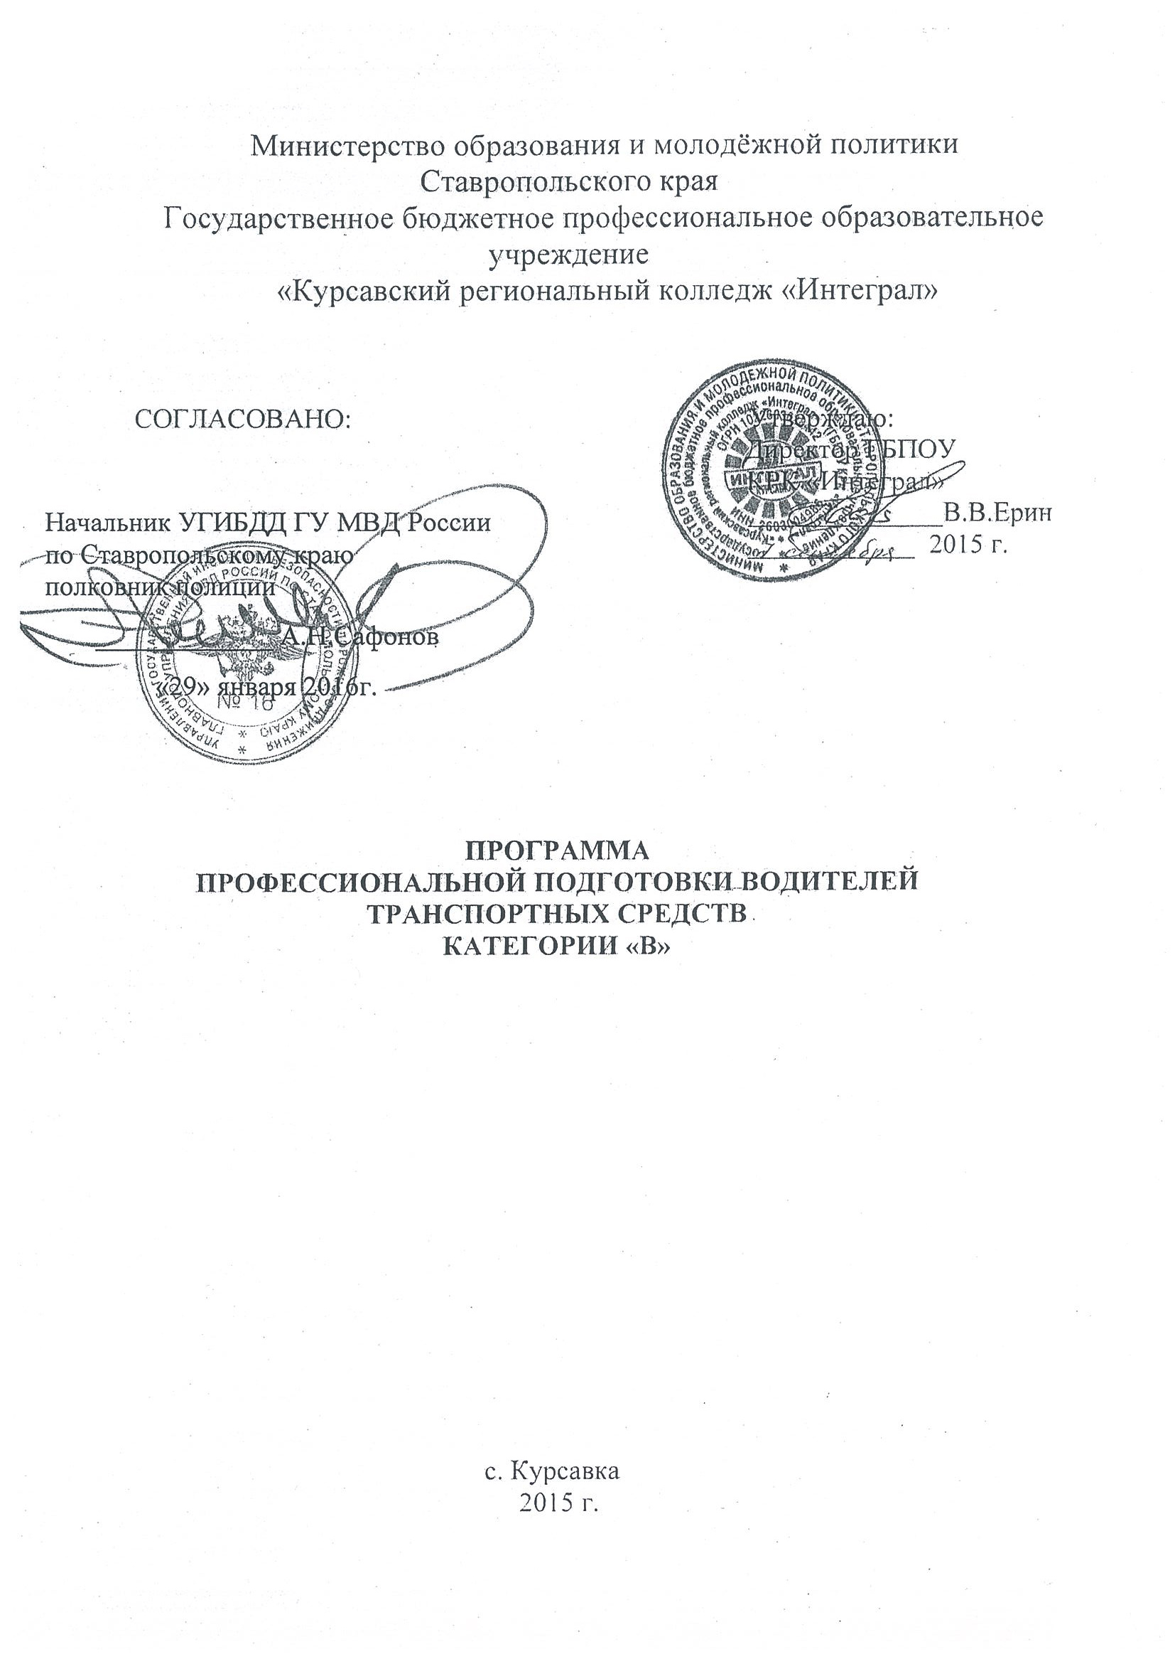

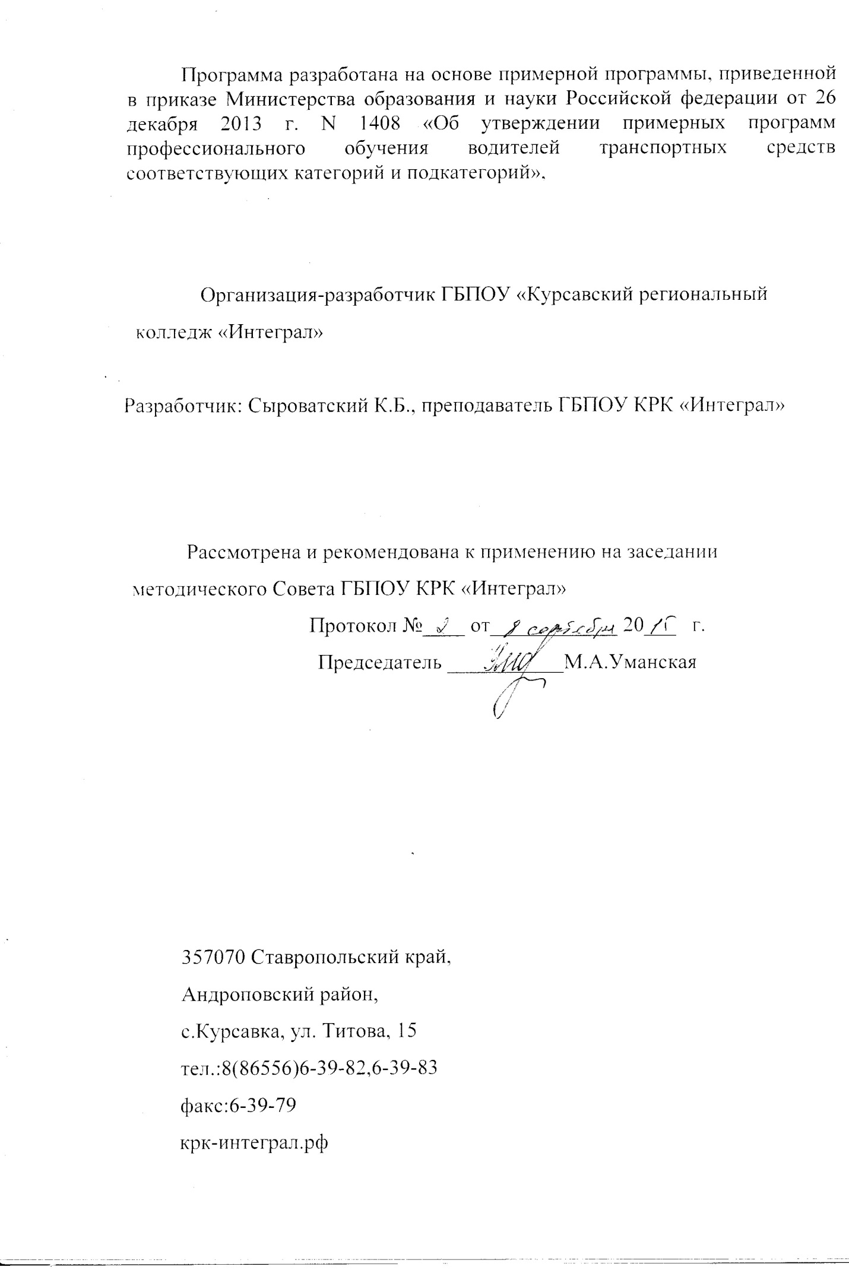

I. ПОЯСНИТЕЛЬНАЯ ЗАПИСКА

Образовательная программа профессиональной подготовки водителей транспортных средств категории "B" (далее - программа) разработана в соответствии с требованиями Федерального закона от 10 декабря 1995 г. N 196-ФЗ "О безопасности дорожного движения" (Собрание законодательства Российской Федерации, 1995, N 50, ст. 4873; 1999, N 10, ст. 1158; 2002, N 18, ст. 1721; 2003, N 2, ст. 167; 2004, N 35, ст. 3607; 2006, N 52, ст. 5498; 2007, N 46, ст. 5553; N 49, ст. 6070; 2009, N 1, ст. 21; N 48, ст. 5717; 2010, N 30, ст. 4000; N 31, ст. 4196; 2011, N 17, ст. 2310; N 27, ст. 3881; N 29, ст. 4283; N 30, ст. 4590; N 30, ст. 4596; 2012, N 25, ст. 3268; N 31, ст. 4320; 2013, N 17, ст. 2032; N 19, ст. 2319; N 27, ст. 3477; N 30, ст. 4029; N 48, ст. 6165) (далее - Федеральный закон N 196-ФЗ), Федерального закона от 29 декабря 2012 г. N 273-ФЗ "Об образовании в Российской Федерации" (Собрание законодательства Российской Федерации, 2012, N 53, ст. 7598; 2013, N 19, ст. 2326; N 23, ст. 2878; N 30, ст. 4036; N 48, ст. 6165), на основе примерной программы профессионального обучения водителей транспортных средств соответствующих категорий и подкатегорий, приведенной в приказе Министерства образования и науки Российской федерации от 26 декабря 2013 г. N 1408 «Об утверждении примерных программ профессионального обучения водителей транспортных средств соответствующих категорий и подкатегорий», порядка организации и осуществления образовательной деятельности по основным программам профессионального обучения, утвержденного приказом Министерстваобразования и науки Российской Федерации от 18 апреля 2013 г. N 292 (зарегистрирован Министерством юстиции Российской Федерации 15 мая 2013 г., регистрационный N 28395), с изменением, внесенным приказом Министерства образования и науки Российской Федерации от 21 августа 2013 г. N 977 (зарегистрирован Министерством юстиции Российской Федерации 17 сентября 2013 г., регистрационный N 29969).
Содержание программы представлено пояснительной запиской, учебным планом, рабочими программами учебных предметов, планируемыми результатами освоения программы, условиями реализации программы, системой оценки результатов освоения программы, учебно-методическими материалами, обеспечивающими реализацию программы.
Учебный план содержит перечень учебных предметов базового, специального и профессионального циклов с указанием времени, отводимого на освоение учебных предметов, включая время, отводимое на теоретические и практические занятия.
Базовый цикл включает учебные предметы:
"Основы законодательства в сфере дорожного движения";
"Психофизиологические основы деятельности водителя";
"Основы управления транспортными средствами";
"Первая помощь при дорожно-транспортном происшествии".
Специальный цикл включает учебные предметы:
"Устройство и техническое обслуживание транспортных средств категории "B" как объектов управления";
"Основы управления транспортными средствами категории "B";
"Вождение транспортных средств категории "B" (с механической трансмиссией)"
"Вождение транспортных средств категории "B" (с автоматической трансмиссией)".
Профессиональный цикл включает учебные предметы:
"Организация и выполнение грузовых перевозок автомобильным транспортом";
"Организация и выполнение пассажирских перевозок автомобильным транспортом".
Рабочие программы учебных предметов раскрывают рекомендуемую последовательность изучения разделов и тем, а также распределение учебных часов по разделам и темам.
Последовательность изучения разделов и тем учебных предметов базового, специального и профессионального циклов определяется календарным учебным графиком.
Рабочие программы учебных предметов раскрывают последовательность изучения разделов и тем, а также распределение учебных часов по разделам и темам.
Учебные предметы базового цикла не изучаются при наличии права на управление транспортным средством любой категории или подкатегории (по желанию обучающегося).
Условия реализации Программы содержат организационно-педагогические, кадровые, информационно-методические и материально-технические требования. Учебно-методические материалы обеспечивают реализацию Программы.
Срок реализации программы – 3 месяца и 10 учебных дней (13,5 недель. 10ч. в неделю).
Форма обучения – очная (дневная/вечерняя).
Программа предусматривает достаточный для формирования, закрепления и развития практических навыков и компетенций объем практики.
Программа разработана для профессиональной подготовки лиц, достигших 18 лет.

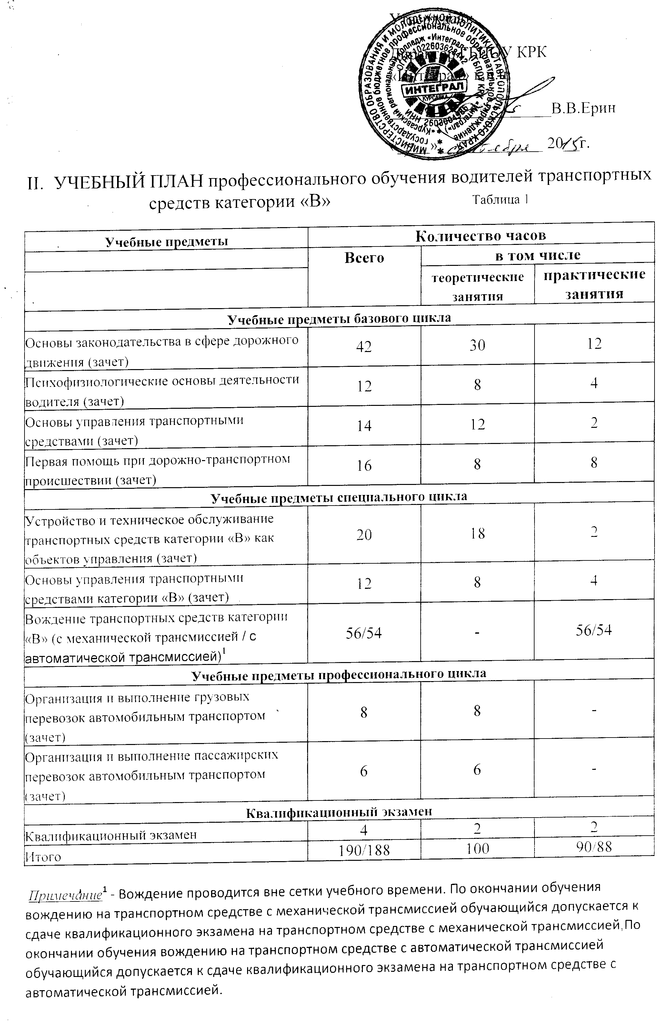

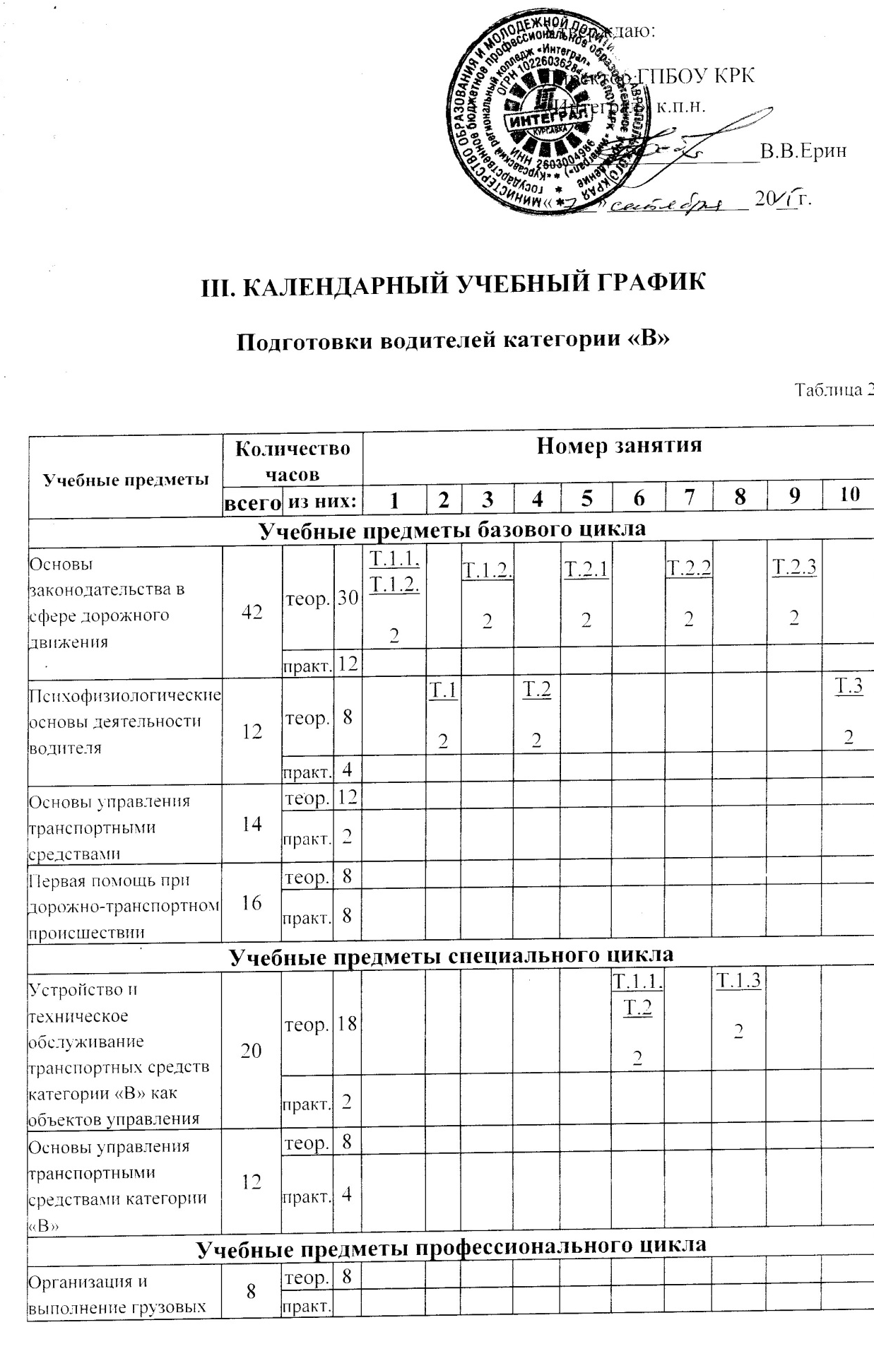
Организация и выполнение пассажирских перевозок автомобильным транспортом | 6 |  | теор. |  | 6
 |  |  | практ.
Квалификационный экзамен
Итоговая аттестация – квалификационный экзамен | 4 |  | теор. |  | 2
 |  |  | практ. |  | 2
ИТОГО | 138 |  |  |  |  |  | 2 |  | 2 |  | 2 |  | 2 |  | 2 |  |  | 2 |  | 2 |  | 2 |  | 2 |  | 2
Вождение транспортных средств категории «В» (с механической /автоматической трансмиссией) | 56/54
Учебные предметы | Номер занятия
 | 11 | 12 |  | 13 |  | 14 |  | 15 |  | 16 |  | 17 |  | 18 |  | 19 | 20 |  | 21 |  | 22 |  | 23 |  | 24
Учебные предметы базового цикла
Основы законодательства в сфере дорожного движения | Т.2.3  2 |  |  | Т.2.3, Т.2.4  2 |  |  |  | Т.2.5  2 |  |  |  | Т.2.5  2 |  |  |  |  |  |  | Т.2.6  2
 |  |  |  |  |  |  |  |  |  |  |  |  |  |  |  | Т.2.5  2 |  |  |  |  |  |  | Т.2.6  2
Психофизиологические основы деятельности водителя |  |  |  |  |  |  |  |  |  | Т.4  2
Основы управления транспортными средствами |  | Т.1  2 |  |  |  | Т.2  2 |  |  |  |  |  |  |  | Т.3  2 |  |  |  |  |  |  | Т.4  2
Т.4
2
Первая помощь при дорожно-транспортном происшествии
Учебные предметы специального цикла
Устройство и техн. обслуживание трансп. средств категории «В» как объектов управления |  |  |  |  |  |  |  |  |  |  |  |  |  |  |  |  | Т.1.4  2
Основы управления транспортными средствами категории «В»
Учебные предметы профессионального цикла
Организация и выполнение грузовых перевозок автомобильным транспортом
Организация и выполнение пассажирских перевозок автомобильным транспортом
Квалификационный экзамен
Итоговая аттестация – квалификационный экзамен
ИТОГО | 2 | 2 |  | 2 |  | 2 |  | 2 |  | 2 |  | 2 |  | 2 |  | 2 | 2 |  | 2 |  | 2 |  | 2 |  | 2
Вождение транспортных средств категории «В» (с механической /автоматической трансмиссией)

Учебные предметы | Номер занятия
 | 25 | 26 | 27 |  | 28 |  |  | 29 | 30 |  |  | 31 |  |  | 32 |  | 33 |  |  | 34 |  |  | 35 |  |  | 36 |  |  | 37 |  |  |  | 38
Учебные предметы базового цикла
Основы законодательства в сфере дорожного движения | Т.2.7  2 |  | Т.2.8  2 |  |  |  |  |  |  |  |  |  |  |  |  |  | Т.2.9  2
 |  |  |  |  |  |  |  | Т.2.8  2 |  |  |  | Т.2.8  2 |  |  |  |  |  |  |  |  |  |  | Т.2.9  2 |  |  |  |  |  | Т.2.9  2
Психофизиологические основы деятельности водителя
 |  |  |  |  |  |  |  |  |  |  |  |  |  |  |  |  |  |  |  | практикум  2 |  |  |  |  |  |  |  |  |  |  |  |  | зачет  2
Основы управления транспортными средствами |  |  |  |  | Т.5  2 |  |  |  |  |  |  |  |  |  | Т.6 Зачет  2
Первая помощь при дорожно-транспортном происшествии
Учебные предметы специального цикла
Устройство и техническое обслуживание транспортных средств категории «В» как объектов управления |  | Т.1.5  2 |  |  |  |  |  |  | Т.1.6  2 |  |  |  |  |  |  |  |  |  |  |  |  |  |  |  |  | Т.1.7  2
Основы управления транспортными средствами категории «В»
Учебные предметы профессионального цикла
Организация и выполнение грузовых перевозок автомобильным транспортом
Организация и выполнение пассажирских перевозок автомобильным транспортом
Квалификационный экзамен
Итоговая аттестация – квалификационный экзамен
ИТОГО | 2 | 2 |  | 2 | 2 | 2 |  |  | 2 | 2 |  |  | 2 |  |  |  | 2 | 2 |  |  | 2 |  |  | 2 |  |  | 2 |  |  | 2
Вождение транспортных средств категории «В» (с механической /автоматической трансмиссией)

Учебные предметы | Номер занятия
 | 39 | 40 | 41 | 42 | 43 | 44 | 45 | 46 |  | 47 | 48 | 49 | 50 | 51
Учебные предметы базового цикла
Основы законодательства в сфере дорожного движения | Т.2.10  2 |  | Т.2.11, Т.2.12 Зачет  2
Психофизиологические основы деятельности водителя
Основы управления транспортными средствами
Первая помощь при дорожно-транспортном происшествии |  |  |  |  | Т.1  2 |  | Т.2  2 |  |  |  |  |  | Т.3  2
Т.2
2
Учебные предметы специального цикла
Устройство и техническое обслуживание транспортных средств категории «В» как объектов управления |  | Т.1.8  2 |  | Т.1.9, Т.1.10  2 |  |  |  | Т.2.1, Т.2.2  2
Т.2.3, Зачет
2
Основы управления транспортными средствами категории «В» |  |  |  |  |  | Т.1  2 |  |  |  |  |  | Т.2  2 |  | Т.2  2
Учебные предметы профессионального цикла
Организация и выполнение грузовых перевозок автомобильным транспортом
Организация и выполнение пассажирских перевозок автомобильным транспортом
Квалификационный экзамен
Итоговая аттестация – квалификационный экзамен
ИТОГО | 2 | 2 | 2 | 2 | 2 | 2 | 2 | 2 |  | 2 | 2 | 2 | 2 | 2
Вождение транспортных средств категории «В» (с механической /автоматической трансмиссией)

Учебные предметы | Номер занятия
 | 52 | 53 | 54 | 55 | 56 | 57 | 58 | 59 | 60 | 61 | 62 | 63
Учебные предметы базового цикла
Основы законодательства в сфере дорожного движения
Психофизиологические основы деятельности водителя
Основы управления транспортными средствами
Первая помощь при дорожно-транспортном происшествии |  |  | Т.4  2
 | Т.3  2 |  |  |  | Т.4  2 |  | Т.4, Зачет  2
Учебные предметы специального цикла
Устройство и техническое обслуживание транспортных средств категории «В» как объектов управления
Основы управления транспортными средствами категории «В» |  |  |  | Т.3  2
 |  | Т.2  2 |  |  |  |  |  |  | Т.3, Зачет  2
Учебные предметы профессионального цикла
Организация и выполнение грузовых перевозок автомобильным транспортом |  |  |  |  |  | Т.1  2 |  |  |  | Т.2, Т.3  2 | Т.3, Т.4  2
Организация и выполнение пассажирских перевозок автомобильным транспортом |  |  |  |  |  |  |  | Т.1  2 |  |  |  | Т2,Т3,Т4  2
Квалификационный экзамен
Итоговая аттестация – квалификационный экзамен
ИТОГО | 2 | 2 | 2 | 2 | 2 | 2 | 2 | 2 | 2 | 2 | 2 | 2
Вождение транспортных средств категории «В» (с механической /автоматической трансмиссией)

Учебные предметы |  | Номер занятия
 |  | 64 | 65 | 66-67
Основы законодательства в сфере дорожного движения
Психофизиологические основы деятельности водителя
Основы управления транспортными средствами
Первая помощь при дорожно-транспортном происшествии
 | Учебные предметы специального цикла
Устройство и техническое обслуживание транспортных средств категории «В» как объектов управления
Основы управления транспортными средствами категории «В»
 | Учебные предметы профессионального цикла
Организация и выполнение грузовых перевозок автомобильным транспортом |  | Зачет  2
Организация и выполнение пассажирских перевозок автомобильным транспортом |  |  | Зачет  2
 | Квалификационный экзамен
Итоговая аттестация – квалификационный экзамен |  |  |  | Экзамен  2
Экзамен
2
ИТОГО |  | 2 |  | 4
Вождение транспортных средств категории «В» (с механической /автоматической трансмиссией)

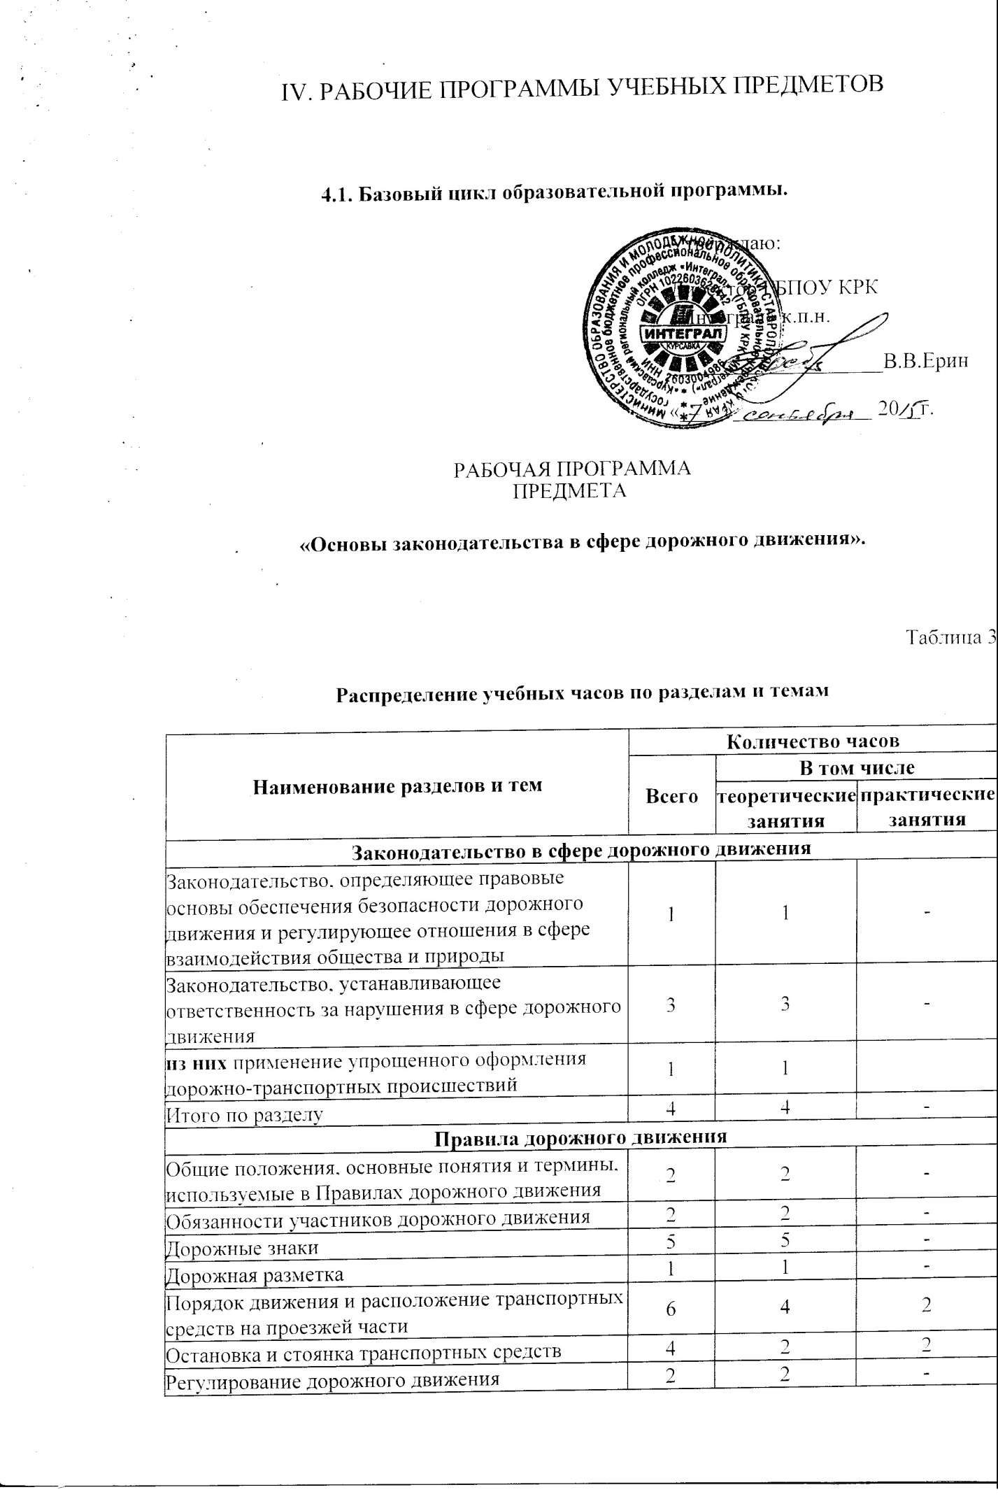

Регулирование дорожного движения | 2 | 2 | -
Проезд перекрестков | 6 | 2 | 4
Проезд пешеходных переходов, мест остановок маршрутных транспортных средств и железнодорожных переездов | 6 | 2 | 4
Порядок использования внешних световых приборов и звуковых сигналов | 2 | 2 | -
Буксировка транспортных средств, перевозка людей и грузов | 1 | 1 | -
Требования к оборудованию и техническому состоянию транспортных средств | 1 | 1 | -
Итого по разделу | 38 | 26 | 12
Итого | 42 | 30 | 12
Программа предмета:
Раздел 1. Законодательство в сфере дорожного движения.
Тема 1.1. Законодательство, определяющее правовые основы обеспечения безопасности дорожного движения и регулирующее отношения в сфере взаимодействия общества и природы: общие положения; права и обязанности граждан, общественных и иных организаций в области охраны окружающей среды; ответственность за нарушение законодательства в области охраны окружающей среды.
Тема 1.2. Законодательство, устанавливающее ответственность за нарушения в сфере дорожного движения: задачи и принципы Уголовного кодекса Российской Федерации; понятие преступления и виды преступлений; понятие и цели наказания, виды наказаний; экологические преступления; ответственность за преступления против безопасности движения и эксплуатации транспорта; задачи и принципы законодательства об административных правонарушениях; административное правонарушение и административная ответственность; административное наказание; назначение административного наказания; административные правонарушения в области охраны окружающей среды и природопользования; административные правонарушения в области дорожного движения; административные правонарушения против порядка управления; исполнение постановлений по делам об административных правонарушениях; размеры штрафов за административные правонарушения; гражданское законодательство; возникновение гражданских прав и обязанностей, осуществление и защита гражданских прав; объекты гражданских прав;право собственности и другие вещные права; аренда транспортных средств; страхование; обязательства вследствие причинения вреда; возмещение вреда лицом, застраховавшим свою ответственность; ответственность за вред, причиненный деятельностью, создающей повышенную опасность для окружающих; ответственность при отсутствии вины причинителя вреда; общие положения; условия и порядок осуществления обязательного страхования; компенсационные выплаты.
Применение порядка упрощенного оформления дорожно-транспортных происшествий,
заполнение документов о дорожно-транспортном происшествии без
уполномоченных сотрудников Госавтоинспекции.

Раздел 2. Правила дорожного движения.
Тема 2.1. Общие положения, основные понятия и термины, используемые в Правилах дорожного движения: значение Правил дорожного движения в обеспечении порядка и безопасности дорожного движения; структура Правил дорожного движения; дорожное движение; дорога и ее элементы; пешеходные переходы, их виды и обозначения с помощью дорожных знаков и дорожной разметки; прилегающие территории: порядок въезда, выезда и движения по прилегающим к дороге территориям;порядок движения в жилых зонах; автомагистрали, порядок движения различных видов транспортных средств по автомагистралям; запрещения, вводимые на автомагистралях; перекрестки, виды перекрестков в зависимости от способа организации движения; определение приоритета в движении; железнодорожные переезды и их разновидности; участники дорожного движения; лица, наделенные полномочиями по регулированию дорожного движения; виды транспортных средств; организованная транспортная колонна;ограниченная видимость, участки дорог с ограниченной видимостью; опасность для движения; дорожно-транспортное происшествие; перестроение, опережение, обгон, остановка и стоянка транспортных средств; темное время суток, недостаточная видимость; меры безопасности, предпринимаемые водителями транспортных средств, при движении в темное время суток и в условиях недостаточной видимости; населенный пункт: обозначение населенных пунктов с помощью дорожных знаков; различия в порядке движения по населенным пунктам в зависимости от их обозначения.
Тема 2.2. Обязанности участников дорожного движения: общие обязанности водителей; документы, которые водитель механического транспортного средства обязан иметь при себе и передавать для проверки сотрудникам полиции; обязанности водителя по обеспечению исправного технического состояния транспортного средства; порядок прохождения освидетельствования на состояние алкогольного опьянения и медицинского освидетельствования на состояние опьянения; порядок предоставления транспортных средств должностным лицам;обязанности водителей, причастных к дорожно-транспортному происшествию; запретительные требования, предъявляемые к водителям; права и обязанности водителей транспортных средств, движущихся с включенным проблесковым маячком синего цвета (маячками синего и красного цветов) и специальным звуковым сигналом; обязанности других водителей по обеспечению беспрепятственного проезда указанных транспортных средств и сопровождаемых ими транспортных средств; обязанности пешеходов и пассажиров по обеспечению безопасности дорожного движения.
Тема 2.2.1
Использование световозвращающих элементов в случаях, когда водитель и пассажиры покидают транспортное средство. (с практическим занятием: виды световозвращающих элементов. Способы крепления световозвращающих элементов)
Тема 2.3. Дорожные знаки: значение дорожных знаков в общей системе организации дорожного движения; классификация дорожных знаков; основной, предварительный, дублирующий, повторный знак; временные дорожные знаки; требования к расстановке знаков; назначение предупреждающих знаков; порядок установки предупреждающих знаков различной конфигурации; название и значение предупреждающих знаков; действия водителя при приближении к опасному участку дороги, обозначенному соответствующим предупреждающим знаком;назначение знаков приоритета; название, значение и порядок их установки; действия водителей в соответствии с требованиями знаков приоритета; назначение запрещающих знаков; название, значение и порядок их установки; распространение действия запрещающих знаков на различные виды транспортных средств; действия водителей в соответствии с требованиями запрещающих знаков; зона действия запрещающих знаков; название, значение и порядок установки предписывающих знаков;распространение действия предписывающих знаков на различные виды транспортных средств; действия водителей в соответствии с требованиями предписывающих знаков; назначение знаков особых предписаний; название, значение и порядок их установки; особенности движения по участкам дорог, обозначенным знаками особых предписаний; назначение информационных знаков; название, значение и порядок их установки; действия водителей в соответствии с требованиями информационных знаков; назначение знаков сервиса; название, значение и порядок установки знаков сервиса; назначение знаков дополнительной информации (табличек); название и взаимодействие их с другими знаками; действия водителей с учетом требований знаков дополнительной информации.
Тема 2.4. Дорожная разметка и ее характеристики: значение разметки в общей системе организации дорожного движения, классификация разметки; назначение и виды горизонтальной разметки; постоянная и временная разметка; цвет и условия применения каждого вида горизонтальной разметки; действия водителей в соответствии с ее требованиями; взаимодействие горизонтальной разметки с дорожными знаками; назначение вертикальной разметки; цвет и условия применения вертикальной разметки.
Тема 2.5. Порядок движения и расположение транспортных средств на проезжей части: предупредительные сигналы; виды и назначение сигналов; правила подачи сигналов световыми указателями поворотов и рукой; начало движения, перестроение; повороты направо, налево и разворот; поворот налево и разворот на проезжей части с трамвайными путями; движение задним ходом; случаи, когда водители должны уступать дорогу транспортным средствам, приближающимся справа; движение по дорогам с полосой разгона и торможения; средства организации дорожного движения, дающие водителю информацию о количестве полос движения; определение количества полос движения при отсутствии данных средств; порядок движения транспортных средств по дорогам с различной шириной проезжей части; порядок движения тихоходных транспортных средств; движение безрельсовых транспортных средств по трамвайным путям попутного направления, расположенным слева на одном уровне с проезжей частью; движение транспортных средств по обочинам, тротуарам и пешеходным дорожкам; выбор дистанции, интервалов и скорости в различных условиях движения; допустимые значения скорости движения для различных видов транспортных средств и условий перевозки; обгон, опережение; объезд препятствия и встречный разъезд; действия водителей перед началом обгона и при обгоне; места, где обгон запрещен; опережение транспортных средств при проезде пешеходных переходов; объезд препятствия; встречный разъезд на узких участках дорог; встречный разъезд на подъемах и спусках; приоритет маршрутных транспортных средств; пересечение трамвайных путей вне перекрестка; порядок движения по дороге с выделенной полосой для маршрутных транспортных средств и транспортных средств, используемых в качестве легкового такси; правила поведения водителей в случаях, когда троллейбус или автобус начинает движение от обозначенного места остановки; учебная езда; требования к обучающему, обучаемому и механическому транспортному средству, на котором проводится обучение; дороги и места, где запрещается учебная езда; дополнительные требования к движению велосипедов, мопедов, гужевых повозок, а также прогону животных; ответственность водителей за нарушения порядка движения и расположения транспортных средств на проезжей части. Решение ситуационных задач.
Тема 2.6. Остановка и стоянка транспортных средств: порядок остановки и стоянки; способы постановки транспортных средств на стоянку; длительная стоянка вне населенных пунктов; остановка и стоянка на автомагистралях; места, где остановка и стоянка запрещены; остановка и стоянка в жилых зонах; вынужденная остановка; действия водителей при вынужденной остановке в местах, где остановка запрещена, а также на автомагистралях и железнодорожных переездах; правила применения аварийной сигнализации и знака аварийной остановки при вынужденной остановке транспортного средства; меры, предпринимаемые водителем после остановки транспортного средства; ответственность водителей транспортных средств за нарушения правил остановки и стоянки. Решение ситуационных задач.
Тема 2.7. Регулирование дорожного движения: средства регулирования дорожного движения; значения сигналов светофора, действия водителей и пешеходов в соответствии с этими сигналами; реверсивные светофоры; светофоры для регулирования движения трамваев, а также других маршрутных транспортных средств, движущихся по выделенной для них полосе; светофоры для регулирования движения через железнодорожные переезды; значение сигналов регулировщика для безрельсовых транспортных средств, трамваев и пешеходов; порядок остановки при сигналах светофора или регулировщика, запрещающих движение; действия водителей и пешеходов в случаях, когда указания регулировщика противоречат сигналам светофора, дорожным знакам и разметке.
Тема 2.8. Проезд перекрестков: общие правила проезда перекрестков; преимущества трамвая на перекрестке; регулируемые перекрестки; правила проезда регулируемых перекрестков; порядок движения по перекрестку, регулируемому светофором с дополнительными секциями; нерегулируемые перекрестки; правила проезда нерегулируемых перекрестков равнозначных и неравнозначных дорог; очередность проезда перекрестка неравнозначных дорог, когда главная дорога меняет направление; действия водителя в случае, если он не может определить наличие покрытия на дороге (темное время суток, грязь, снег) и при отсутствии знаков приоритета; ответственность водителей за нарушения правил проезда перекрестков. Решение ситуационных задач.
Тема 2.9.Проезд пешеходных переходов, мест остановок маршрутных транспортных средств и железнодорожных переездов: правила проезда нерегулируемых пешеходных переходов; правила проезда регулируемых пешеходных переходов; действия водителей при появлении на проезжей части слепых пешеходов; правила проезда мест остановок маршрутных транспортных средств; действия водителя транспортного средства, имеющего опознавательные знаки «Перевозка детей» при посадке детей в транспортное средство и высадке из него, а также водителей, приближающихся к такому транспортному средству; правила проезда железнодорожных переездов; места остановки транспортных средств при запрещении движения через переезд; запрещения, действующие на железнодорожном переезде; случаи, требующие согласования условий движения через переезд с начальником дистанции пути железной дороги; ответственность водителей за нарушения правил проезда пешеходных переходов, мест остановок маршрутных транспортных средств и железнодорожных переездов. Решение ситуационных задач.
Тема 2.10. Порядок использования внешних световых приборов и звуковых сигналов: правила использования внешних световых приборов в различных условиях движения; действия водителя при ослеплении; обозначение транспортного средства при остановке и стоянке в темное время суток на неосвещенных участках дорог, а также в условиях недостаточной видимости; обозначение движущегося транспортного средства в светлое время суток; порядок использования противотуманных фар и задних противотуманных фонарей; использование фары-искателя, фары-прожектора и знака автопоезда; порядок применения звуковых сигналов в различных условиях движения.
Тема 2.11. Буксировка транспортных средств, перевозка людей и грузов: условия и порядок буксировки механических транспортных средств на гибкой сцепке, жесткой сцепке и методом частичной погрузки; перевозка людей в буксируемых и буксирующих транспортных средствах; случаи, когда буксировка запрещена; требование к перевозке людей в грузовом автомобиле; обязанности водителя перед началом движения; дополнительные требования при перевозке детей; случаи, когда запрещается перевозка людей; правила размещения и закрепления груза на транспортном средстве; перевозка грузов, выступающих за габариты транспортного средства; обозначение перевозимого груза; случаи, требующие согласования условий движения транспортных средств с Государственной инспекцией безопасности дорожного движения Министерства внутренних дел Российской Федерации (далее - Госавтоинспекция).
Тема 2.12. Требования к оборудованию и техническому состоянию транспортных средств: общие требования; порядок прохождения технического осмотра; неисправности и условия, при наличии которых запрещается эксплуатация транспортных средств; типы регистрационных знаков, применяемые для различных групп транспортных средств; требования к установке государственных регистрационных знаков на транспортных средствах; опознавательные знаки транспортных средств.
Зачет. Решение тематических задач по темам 1.1 – 2.12; контроль знаний (за счет времени отведенного на предмет) при проведении теоретического этапа промежуточной и итоговой аттестации обучающихся проводится по контрольным вопросам (Приложение 1).

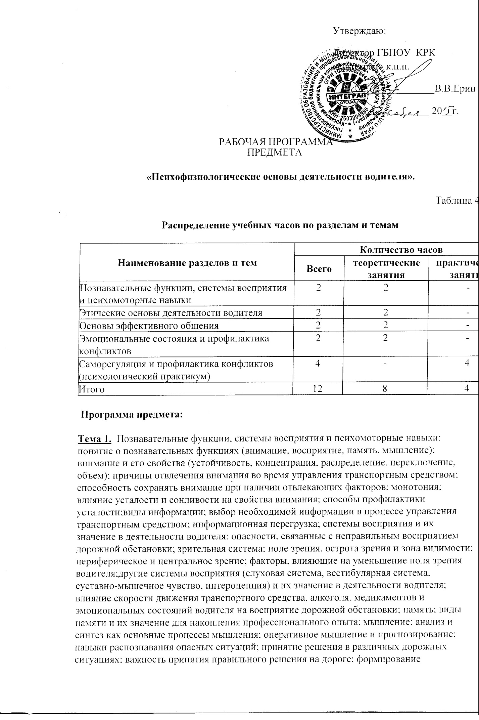
психомоторных навыков управления автомобилем; влияние возрастных и гендерных различий на формирование психомоторных навыков; простая и сложная сенсомоторные реакции, реакция в опасной зоне; факторы, влияющие на быстроту реакции.
Тема 2.Этические основы деятельности водителя: цели обучения управлению транспортным средством; мотивация в жизни и на дороге; мотивация достижения успеха и избегания неудач; склонность к рискованному поведению на дороге; формирование привычек; ценности человека, группы и водителя; свойства личности и темперамент; влияние темперамента на стиль вождения; негативное социальное научение; понятие социального давления; влияние рекламы, прессы и киноиндустрии на поведение водителя;ложное чувство безопасности; влияние социальной роли и социального окружения на стиль вождения; способы нейтрализации социального давления в процессе управления транспортным средством; представление об этике и этических нормах; этические нормы водителя; ответственность водителя за безопасность на дороге; взаимоотношения водителя с другими участниками дорожного движения; уязвимые участники дорожного движения, требующие особого внимания (пешеходы, велосипедисты, дети, пожилые люди, инвалиды); причины предоставления преимущества на дороге транспортным средствам, оборудованным специальными световыми и звуковыми сигналами; особенности поведения водителей и пешеходов в жилых зонах и в местах парковки.
Тема 3. Основы эффективного общения: понятие общения, его функции, этапы общения; стороны общения, их общая характеристика (общение как обмен информацией, общение как взаимодействие, общение как восприятие и понимание других людей); характеристика вербальных и невербальных средств общения; основные «эффекты» в восприятии других людей; виды общения (деловое, личное); качества человека, важные для общения; стили общения; барьеры в межличностном общении, причины и условия их формирования; общение в условиях конфликта; особенности эффективного общения; правила, повышающие эффективность общения.
Тема 4.Эмоциональные состояния и профилактика конфликтов: эмоции и поведение водителя; эмоциональные состояния (гнев, тревога, страх, эйфория, стресс, фрустрация); изменение восприятия дорожной ситуации и поведения в различных эмоциональных состояниях; управление поведением на дороге; экстренные меры реагирования; способы саморегуляции эмоциональных состояний; конфликтные ситуации и конфликты на дороге; причины агрессии и враждебности у водителей и других участников дорожного движения; тип мышления, приводящий к агрессивному поведению; изменение поведения водителя после употребления алкоголя и медикаментов; влияние плохого самочувствия на поведение водителя; профилактика конфликтов; правила взаимодействия с агрессивным водителем.
Тема 5. Саморегуляция и профилактика конфликтов: приобретение практического опыта оценки собственного психического состояния и поведения, опыта саморегуляции, а также первичных навыков профилактики конфликтов; решение ситуационных задач по оценке психического состояния, поведения, профилактике конфликтов и общению в условиях конфликта. Психологический практикум.
Зачет. Решение ситуационных задач по оценке психического состояния, поведения, профилактике конфликтов и общению в условиях конфликта; контроль знаний(за счет времени отведенного на предмет) при проведении теоретического этапа промежуточной и итоговой аттестации обучающихся проводится по контрольным вопросам (приложение 1)

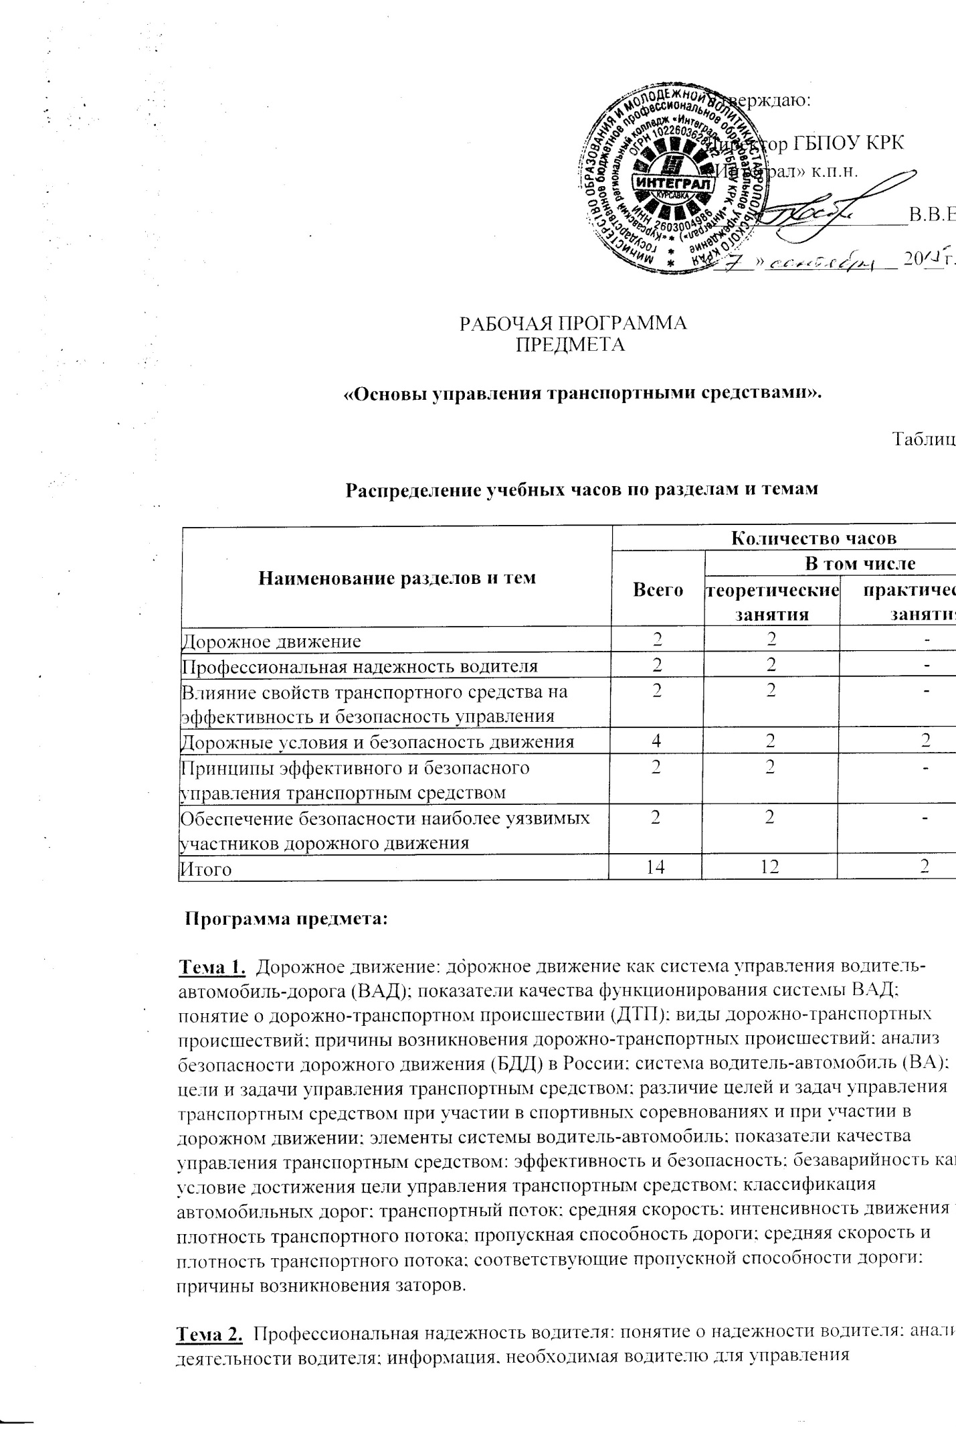
транспортным средством; обработка информации; сравнение текущей информации с безопасными значениями; сформированными в памяти водителя, в процессе обучения и накопления опыта; штатные и нештатные ситуации; снижение надежности водителя при неожиданном возникновении нештатной ситуации; влияние прогноза возникновения нештатной ситуации, стажа и возраста водителя на время его реакции; влияние скорости движения транспортного средства на размеры поля зрения и концентрацию внимания; влияние личностных качеств водителя на надежность управления транспортным средством; влияние утомления на надежность водителя; зависимость надежности водителя от продолжительности управления автомобилем; режим труда и отдыха водителя; зависимость надежности водителя от различных видов недомоганий, продолжительности нетрудоспособности в течение года, различных видов заболеваний, курения и степени опьянения; мотивы безопасного и эффективного управления транспортным средством.
Тема 3.Влияние свойств транспортного средства на эффективность и безопасность управления: силы, действующие на транспортное средство в различных условиях движения; уравнение тягового баланса; сила сцепления колес с дорогой; понятие о коэффициенте сцепления; изменение коэффициента сцепления в зависимости от погодных условий, режимов движения транспортного средства, состояния шин и дорожного покрытия; условие движения без буксования колес;свойства эластичного колеса; круг силы сцепления; влияние величины продольной реакции на поперечную реакцию; деформации автошины при разгоне, торможении, действии боковой силы; угол увода; гидроскольжение и аквапланирование шины; силы и моменты, действующие на транспортное средство при торможении и при криволинейном движении; скоростные и тормозные свойства, поворачиваемость транспортного средства; устойчивость продольного и бокового движения транспортного средства; условия потери устойчивости бокового движения транспортного средства при разгоне, торможении и повороте; устойчивость против опрокидывания; резервы устойчивости транспортного средства; управляемость продольным и боковым движением транспортного средства; влияние технического состояния систем управления, подвески и шин на управляемость.
Тема 4. Дорожные условия и безопасность движения: динамический габарит транспортного средства; опасное пространство, возникающее вокруг транспортного средства при движении; изменение размеров и формы опасного пространства при изменении скорости и траектории движения транспортного средства; понятие о тормозном и остановочном пути; зависимость расстояния, пройденного транспортным средством за время реакции водителя и время срабатывания тормозного привода, от скорости движения транспортного средства, его технического состояния, а также состояния дорожного покрытия; безопасная дистанция в секундах и метрах; способы контроля безопасной дистанции; безопасный боковой интервал; резервы управления скоростью, ускорением, дистанцией и боковым интервалом; условия безопасного управления; дорожные условия и прогнозирование изменения дорожной ситуации; выбор скорости, ускорения, дистанции и бокового интервала с учетом геометрических параметров дороги и условий движения; влияние плотности транспортного потока на вероятность и тип ДТП; зависимость безопасной дистанции от категорий транспортных средств в паре «ведущий - ведомый»; безопасные условия обгона (опережения); повышение риска ДТП при увеличении отклонения скорости транспортного средства от средней скорости транспортного потока; повышение вероятности возникновения ДТП при увеличении неравномерности движения транспортного средства в транспортном потоке. Решение ситуационных задач.
Тема 5. Принципы эффективного и безопасного управления транспортным средством: влияние опыта, приобретаемого водителем, на уровень аварийности в дорожном движении; наиболее опасный период накопления водителем опыта; условия безопасного управления транспортным средством; регулирование скорости движения транспортного средства с учетом плотности транспортного потока; показатели эффективности управления транспортным средством; зависимость средней скорости транспортного средства от его максимальной скорости в транспортных потоках различной плотности; снижение эксплуатационного расхода топлива - действенный способ повышения эффективности управления транспортным средством; безопасное и эффективное управления транспортным средством; проблема экологической безопасности; принципы экономичного управления транспортным средством; факторы, влияющие на эксплуатационный расход топлива.
Тема 6. Обеспечение безопасности наиболее уязвимых участников дорожного движения: безопасность пассажиров транспортных средств; результаты исследований, позволяющие утверждать о необходимости и эффективности использования ремней безопасности; опасные последствия срабатывания подушек безопасности для непристегнутых водителя и пассажиров транспортных средств; использование ремней безопасности; детская пассажирская безопасность; назначение, правила подбора и установки детских удерживающих устройств; необходимость использования детских удерживающих устройств при перевозке детей до 12-летнего возраста; подушки безопасности для пешеходов и велосипедистов; световозвращающие элементы, их типы и эффективность использования; особенности проезда нерегулируемых пешеходных переходов, расположенных вблизи детских учреждений; обеспечение безопасности пешеходов и велосипедистов при движении в жилых зонах.
Зачет. Решение тематических задач по темам 1 – 6; контроль знаний (за счет времени отведенного на предмет) при проведении теоретического этапа промежуточной и итоговой аттестации обучающихся проводится по контрольным вопросам (Приложение 1).

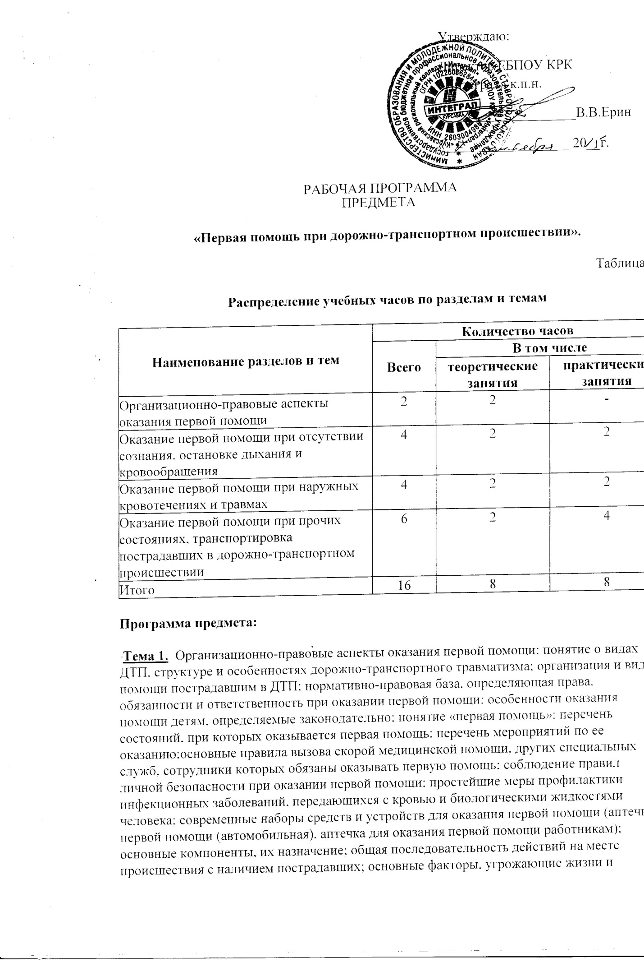
здоровью при оказании первой помощи, пути их устранения; извлечение и перемещение пострадавшего в дорожно-транспортном происшествии.
Тема 2. Оказание первой помощи при отсутствии сознания, остановке дыхания и кровообращения: основные признаки жизни у пострадавшего; причины нарушения дыхания и кровообращения при дорожно-транспортном происшествии; способы проверки сознания, дыхания, кровообращения у пострадавшего в дорожно-транспортном происшествии; особенности сердечно-легочной реанимации (СЛР) у пострадавших в дорожно-транспортном происшествии; современный алгоритм проведения сердечно-легочной реанимации (СЛР); техника проведения искусственного дыхания и закрытого массажа сердца;ошибки и осложнения, возникающие при выполнении реанимационных мероприятий; прекращение СЛР; мероприятия, выполняемые после прекращения СЛР; особенности СЛР у детей; порядок оказания первой помощи при частичном и полном нарушении проходимости верхних дыхательных путей, вызванном инородным телом у пострадавших в сознании, без сознания; особенности оказания первой помощи тучному пострадавшему, беременной женщине и ребенку.
Практическое занятие: оценка обстановки на месте дорожно-транспортного происшествия; отработка вызова скорой медицинской помощи, других специальных служб, сотрудники которых обязаны оказывать первую помощь; отработка навыков определения сознания у пострадавшего; отработка приемов восстановления проходимости верхних дыхательных путей; оценка признаков жизни у пострадавшего; отработка приемов искусственного дыхания «рот ко рту», «рот к носу», с применением устройств для искусственного дыхания; отработка приемов закрытого массажа сердца; выполнение алгоритма сердечно-легочной реанимации; отработка приема перевода пострадавшего в устойчивое боковое положение; отработка приемов удаления инородного тела из верхних дыхательных путей пострадавшего; экстренное извлечение пострадавшего из автомобиля или труднодоступного места, отработка основных приемов (пострадавший в сознании, пострадавший без сознания); оказание первой помощи без извлечения пострадавшего; отработка приема снятия мотоциклетного (велосипедного) шлема и других защитных приспособлений с пострадавшего.
Тема 3. Оказание первой помощи при наружных кровотечениях и травмах: цель и порядок выполнения обзорного осмотра пострадавшего в дорожно-транспортном происшествии; наиболее часто встречающиеся повреждения при дорожно-транспортном происшествии; особенности состояний пострадавшего в дорожно-транспортном происшествии, признаки кровотечения; понятия «кровотечение», «острая кровопотеря»; признаки различных видов наружного кровотечения (артериального, венозного, капиллярного, смешанного); способы временной остановки наружного кровотечения: пальцевое прижатие артерии, наложение жгута, максимальное сгибание конечности в суставе, прямое давление на рану, наложение давящей повязки; оказание первой помощи при носовом кровотечении; понятие о травматическом шоке; причины и признаки, особенности травматического шока у пострадавшего в дорожно-транспортном происшествии; мероприятия, предупреждающие развитие травматического шока; цель и последовательность подробного осмотра пострадавшего;основные состояния, с которыми может столкнуться участник оказания первой помощи; травмы головы; оказание первой помощи; особенности ранений волосистой части головы; особенности оказания первой помощи при травмах глаза и носа; травмы шеи, оказание первой помощи; остановка наружного кровотечения при травмах шеи; фиксация шейного отдела позвоночника (вручную, подручными средствами, с использованием медицинских изделий); травмы груди, оказание первой помощи; основные проявления травмы груди; особенности наложения повязок при травме груди; наложение окклюзионной (герметизирующей) повязки; особенности наложения повязки на рану груди с инородным телом; травмы живота и таза, основные проявления; оказание первой помощи; закрытая травма живота с признаками внутреннего кровотечения; оказание первой помощи; особенности наложения повязок на рану при выпадении органов брюшной полости, при наличии инородного тела в ране; травмы конечностей, оказание первой помощи; понятие «иммобилизация»; способы иммобилизации при травме конечностей; травмы позвоночника, оказание первой помощи.
Практическое занятие: отработка проведения обзорного осмотра пострадавшего в дорожно-транспортном происшествии с травматическими повреждениями; проведение подробного осмотра пострадавшего; остановка наружного кровотечения при ранении головы, шеи, груди, живота, таза и конечностей с помощью пальцевого прижатия артерий (сонной, подключичной, подмышечной, плечевой, бедренной); наложение табельного и импровизированного кровоостанавливающего жгута (жгута-закрутки, ремня); максимальное сгибание конечности в суставе, прямое давление на рану, наложение давящей повязки; отработка наложения окклюзионной (герметизирующей) повязки при ранении грудной клетки; наложение повязок при наличии инородного предмета в ране живота, груди, конечностей; отработка приемов первой помощи при переломах; иммобилизация (подручными средствами, аутоиммобилизация, с использованием медицинских изделий); отработка приемов фиксации шейного отдела позвоночника.
Тема 4. Оказание первой помощи при прочих состояниях, транспортировка пострадавших в дорожно-транспортном происшествии: цель и принципы придания пострадавшим оптимальных положений тела; оптимальные положения тела пострадавшего с травмами груди, живота, таза, конечностей, с потерей сознания, с признаками кровопотери; приемы переноски пострадавших на руках одним, двумя и более участниками оказания первой помощи; приемы переноски пострадавших с травмами головы, шеи, груди, живота, таза, конечностей и позвоночника; способы контроля состояния пострадавшего, находящегося в сознании, без сознания; влияние экстремальной ситуации на психоэмоциональное состояние пострадавшего и участника оказания первой помощи; простые приемы психологической поддержки; принципы передачи пострадавшего бригаде скорой медицинской помощи, другим специальным службам, сотрудники которых обязаны оказывать первую помощь;виды ожогов при дорожно-транспортном происшествии, их признаки; понятие о поверхностных и глубоких ожогах; ожог верхних дыхательных путей, основные проявления; оказание первой помощи; перегревание, факторы, способствующие его развитию; основные проявления, оказание первой помощи; холодовая травма, ее виды; основные проявления переохлаждения (гипотермии), отморожения, оказание первой помощи; отравления при дорожно-транспортном происшествии; пути попадания ядов в организм; признаки острого отравления; оказание первой помощи при попадании отравляющих веществ в организм через дыхательные пути, пищеварительный тракт, через кожу.
Практическое занятие: наложение повязок при ожогах различных областей тела; применение местного охлаждения; наложение термоизолирующей повязки при отморожениях; придание оптимального положения тела пострадавшему в дорожно-транспортном происшествии при: отсутствии сознания, травмах различных областей тела, значительной кровопотере; отработка приемов переноски пострадавших; решение ситуационных задач в режиме реального времени по оказанию первой помощи пострадавшим в дорожно-транспортном происшествии с различными повреждениями (травмами, потерей сознания, отсутствием признаков жизни и с другими состояниями, требующими оказания первой помощи).
Зачет. Решение ситуационных задач по оказанию первой помощи пострадавшим в дорожно-транспортном происшествии; контроль знаний (за счет времени отведенного на предмет) при проведении теоретического этапа промежуточной и итоговой аттестации обучающихся проводится по контрольным вопросам (Приложение 1).

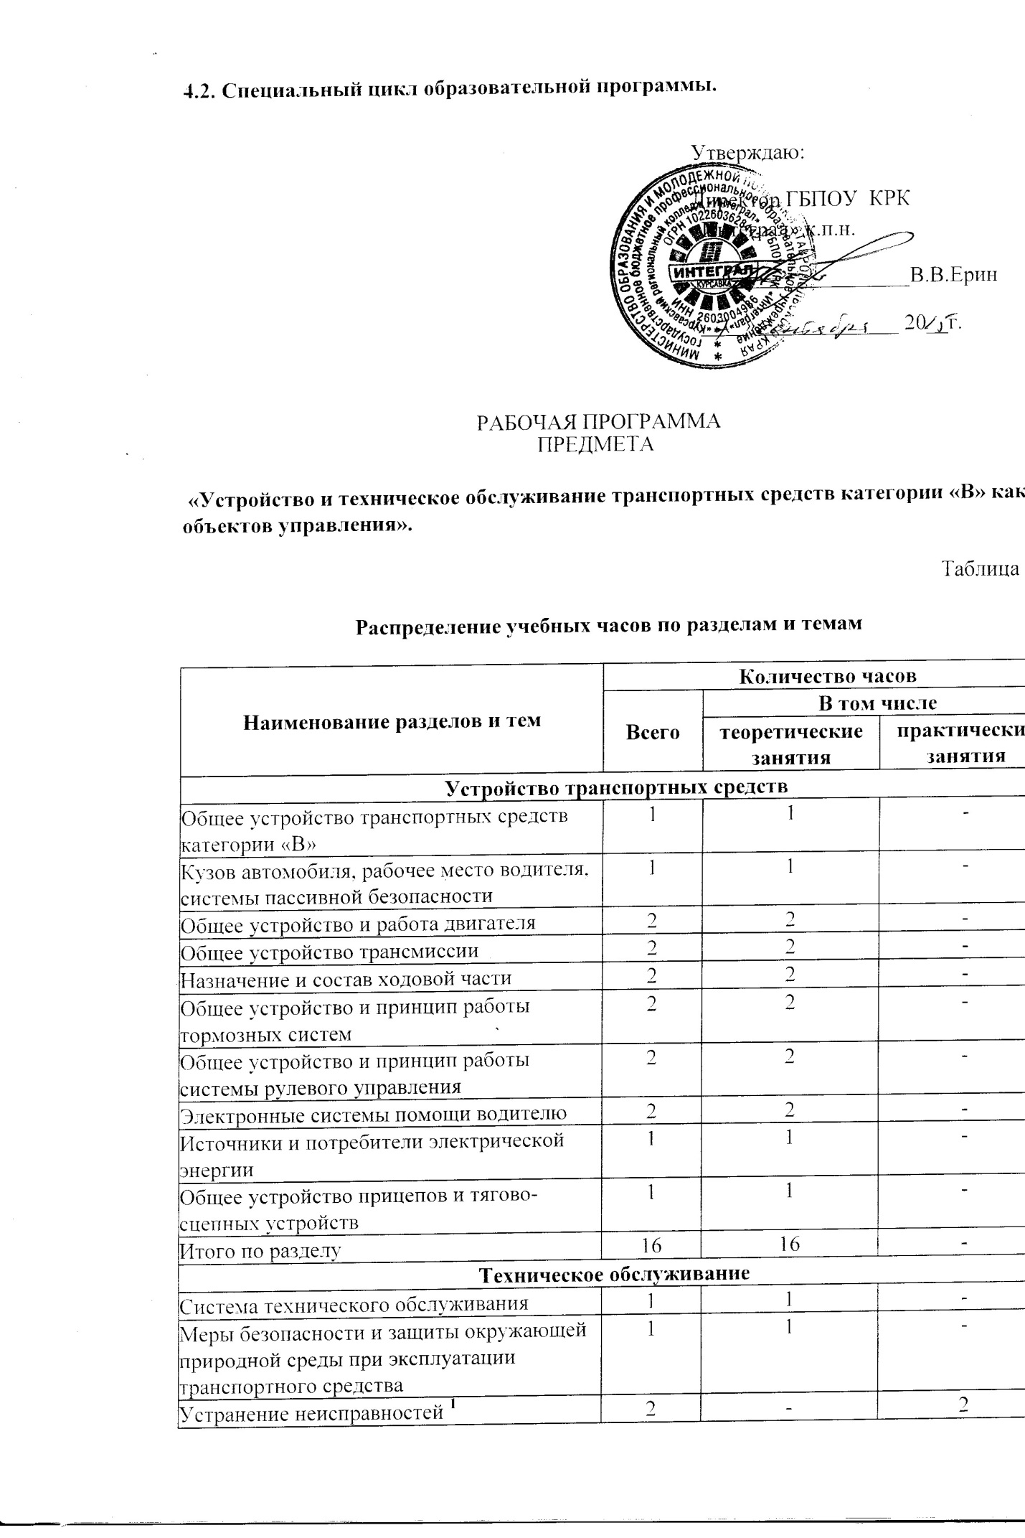

Итого по разделу | 4 | 2 | 2
Итого | 20 | 18 | 2
Примечание:
¹ - Практическое занятие проводится на учебном транспортном средстве колледжа.
Программа предмета:
Раздел 1. Устройство транспортных средств.
Тема 1.1. Общее устройство транспортных средств категории «B»: назначение и общее устройство транспортных средств категории «B»; назначение, расположение и взаимодействие основных агрегатов, узлов, механизмов и систем; краткие технические характеристики транспортных средств категории «B»; классификация транспортных средств по типу двигателя, общей компоновке и типу кузова.
Тема 1.2. Кузов автомобиля, рабочее место водителя, системы пассивной безопасности: общее устройство кузова; основные типы кузовов; компоненты кузова; шумоизоляция; остекление; люки; противосолнечные козырьки; замки дверей; стеклоподъемники; сцепное устройство; системы обеспечения комфортных условий для водителя и пассажиров; системы очистки и обогрева стекол; очистители и омыватели фар головного света; системы регулировки и обогрева зеркал заднего вида;низкозамерзающие жидкости; применяемые в системе стеклоомывателей; рабочее место водителя; назначение и расположение органов управления, контрольно-измерительных приборов, индикаторов, звуковых сигнализаторов и сигнальных ламп; порядок работы с бортовым компьютером и навигационной системой; системы регулировки взаимного положения сиденья и органов управления автомобилем; системы пассивной безопасности; ремни безопасности (назначение, разновидности и принцип работы); подголовники (назначение и основные виды); система подушек безопасности; конструктивные элементы кузова, снижающие тяжесть последствий дорожно-транспортных происшествий; защита пешеходов; электронное управление системами пассивной безопасности; неисправности элементов кузова и систем пассивной безопасности, при наличии которых запрещается эксплуатация транспортного средства.
Тема 1.3. Общее устройство и работа двигателя: разновидности двигателей, применяемых в автомобилестроении; двигатели внутреннего сгорания; электродвигатели; комбинированные двигательные установки; назначение, устройство и принцип работы двигателя внутреннего сгорания; назначение, устройство, принцип работы и основные неисправности кривошипно-шатунного механизма; назначение, устройство, принцип работы и основные неисправности механизма газораспределения; назначение, устройство, принцип работы и основные неисправности системы охлаждения; тепловой режим двигателя и контроль температуры охлаждающей жидкости; виды охлаждающих жидкостей, их состав и эксплуатационные свойства; ограничения по смешиванию различных типов охлаждающих жидкостей; назначение и принцип работы предпускового подогревателя; назначение, устройство, принцип работы и основные неисправности системы смазки двигателя; контроль давления масла; классификация, основные свойства и правила применения моторных масел; ограничения по смешиванию различных типов масел; назначение, устройство, принцип работы и основные неисправности систем питания двигателей различного типа (бензинового, дизельного, работающего на газе); виды и сорта автомобильного топлива; зимние и летние сорта дизельного топлива; электронная система управления двигателем; неисправности двигателя, при наличии которых запрещается эксплуатация транспортного средства.
Тема 1.4. Общее устройство трансмиссии: схемы трансмиссии транспортных средств категории "В" с различными приводами; назначение сцепления; общее устройство и принцип работы сцепления; общее устройство и принцип работы гидравлического и механического приводов сцепления; основные неисправности сцепления, их признаки и причины; правила эксплуатации сцепления, обеспечивающие его длительную и надежную работу; назначение, общее устройство и принцип работы коробки переключения передач;понятие о передаточном числе и крутящем моменте; схемы управления механическими коробками переключения передач; основные неисправности механической коробки переключения передач, их признаки и причины; автоматизированные (роботизированные) коробки переключения передач; гидромеханические и бесступенчатые автоматические коробки переключения передач; признаки неисправностей автоматической и автоматизированной (роботизированной) коробки переключения передач; особенности эксплуатации автомобилей с автоматической и автоматизированной (роботизированной) коробками передач; назначение и общее устройство раздаточной коробки; назначение, устройство и работа коробки отбора мощности; устройство механизмов включения раздаточной коробки и коробки отбора мощности; назначение, устройство и работа главной передачи, дифференциала, карданной передачи и приводов управляемых колес; маркировка и правила применения трансмиссионных масел и пластичных смазок.
Тема 1.5. Назначение и состав ходовой части: назначение и общее устройство ходовой части автомобиля; основные элементы рамы; тягово-сцепное устройство; лебедка; назначение, общее устройство и принцип работы передней и задней подвесок; назначение и работа амортизаторов; неисправности подвесок, влияющие на безопасность движения автомобиля; конструкции автомобильных шин, их устройство и маркировка; летние и зимние автомобильные шины; нормы давления воздуха в шинах; система регулирования давления воздуха в шинах; условия эксплуатации, обеспечивающие надежность автомобильных шин; виды и маркировка дисков колес; крепление колес; влияние углов установки колес на безопасность движения автомобиля и интенсивность износа автомобильных шин; неисправности ходовой части, при наличии которых запрещается эксплуатация транспортного средства.
Тема 1.6. Общее устройство и принцип работы тормозных систем: рабочая и стояночная тормозные системы, их назначение, общее устройство и принцип работы; назначение и общее устройство запасной тормозной системы; электромеханический стояночный тормоз; общее устройство тормозной системы с гидравлическим приводом; работа вакуумного усилителя и тормозных механизмов; тормозные жидкости, их виды, состав и правила применения; ограничения по смешиванию различных типов тормозных жидкостей; неисправности тормозных систем, при наличии которых запрещается эксплуатация транспортного средства.
Тема 1.7. Общее устройство и принцип работы системы рулевого управления: назначение систем рулевого управления, их разновидности и принципиальные схемы; требования, предъявляемые к рулевому управлению; общее устройство рулевых механизмов и их разновидностей; общее устройство и принцип работы системы рулевого управления с гидравлическим усилителем; масло, применяемое в гидравлических усилителях рулевого управления; общее устройство и принцип работы системы рулевого управления с электрическим усилителем; система управления электрическим усилителем руля; устройство, работа и основные неисправности шарниров рулевых тяг; неисправности систем рулевого управления, при наличии которых запрещается эксплуатация транспортного средства.
Тема 1.8. Электронные системы помощи водителю: системы, улучшающие курсовую устойчивость и управляемость автомобиля; система курсовой устойчивости и ее компоненты (антиблокировочная система тормозов (далее - АБС), антипробуксовочная система, система распределения тормозных усилий, система электронной блокировки дифференциала); дополнительные функции системы курсовой устойчивости; системы - ассистенты водителя (ассистент движения на спуске, ассистент трогания на подъеме, динамический ассистент трогания с места, функция автоматического включения стояночного тормоза, функция просушивания тормозов, ассистент рулевой коррекции, адаптивный круиз-контроль, система сканирования пространства перед автомобилем, ассистент движения по полосе, ассистент смены полосы движения, системы автоматической парковки).
Тема 1.9. Источники и потребители электрической энергии: аккумуляторные батареи, их назначение, общее устройство и маркировка; правила эксплуатации аккумуляторных батарей; состав электролита и меры безопасности при его приготовлении; назначение, общее устройство и принцип работы генератора; признаки неисправности генератора; назначение, общее устройство и принцип работы стартера; признаки неисправности стартера; назначение системы зажигания; разновидности систем зажигания, их электрические схемы; устройство и принцип работы приборов бесконтактной и микропроцессорной систем зажигания; электронные системы управления микропроцессорной системой зажигания; общее устройство и принцип работы внешних световых приборов и звуковых сигналов; корректор направления света фар; система активного головного света; ассистент дальнего света; неисправности электрооборудования, при наличии которых запрещается эксплуатация транспортного средства.
Тема 1.10. Общее устройство прицепов и тягово-сцепных устройств: классификация прицепов; краткие технические характеристики прицепов категории О1; общее устройство прицепа; электрооборудование прицепа; назначение и устройство узла сцепки; способы фиксации страховочных тросов (цепей); назначение, устройство и разновидности тягово-сцепных устройств тягачей; неисправности, при наличии которых запрещается эксплуатация прицепа.
Раздел 2. Техническое обслуживание.
Тема 2.1. Система технического обслуживания: сущность и общая характеристика системы технического обслуживания и ремонта транспортных средств; виды и периодичность технического обслуживания автомобилей и прицепов; организации, осуществляющие техническое обслуживание транспортных средств; назначение и содержание сервисной книжки; контрольный осмотр и ежедневное техническое обслуживание автомобиля и прицепа; технический осмотр транспортных средств, его назначение, периодичность и порядок проведения; организации, осуществляющие технический осмотр транспортных средств; подготовка транспортного средства к техническому осмотру; содержание диагностической карты.
Тема 2.2. Меры безопасности и защиты окружающей природной среды при эксплуатации транспортного средства: меры безопасности при выполнении работ по ежедневному техническому обслуживанию автомобиля; противопожарная безопасность на автозаправочных станциях; меры по защите окружающей природной среды при эксплуатации транспортного средства.
Тема 2.3. Устранение неисправностей: проверка и доведение до нормы уровня масла в системе смазки двигателя; проверка и доведение до нормы уровня охлаждающей жидкости в системе охлаждения двигателя; проверка и доведение до нормы уровня тормозной жидкости в гидроприводе сцепления и тормозной системы; проверка состояния аккумуляторной батареи; проверка и доведение до нормы давления воздуха в шинах колес; снятие и установка колеса; снятие и установка аккумуляторной батареи; снятие и установка электроламп; снятие и установка плавкого предохранителя (практическое занятие проводится на учебном транспортном средстве ).
Зачет. Решение ситуационных задач по контрольному осмотру, ежедневному техническому обслуживанию и определению неисправностей, влияющих на безопасность движения ТС; контроль знаний (за счет времени отведенного на предмет) при проведении теоретического этапа промежуточной и итоговой аттестации обучающихся проводится по контрольным вопросам (Приложение 1).

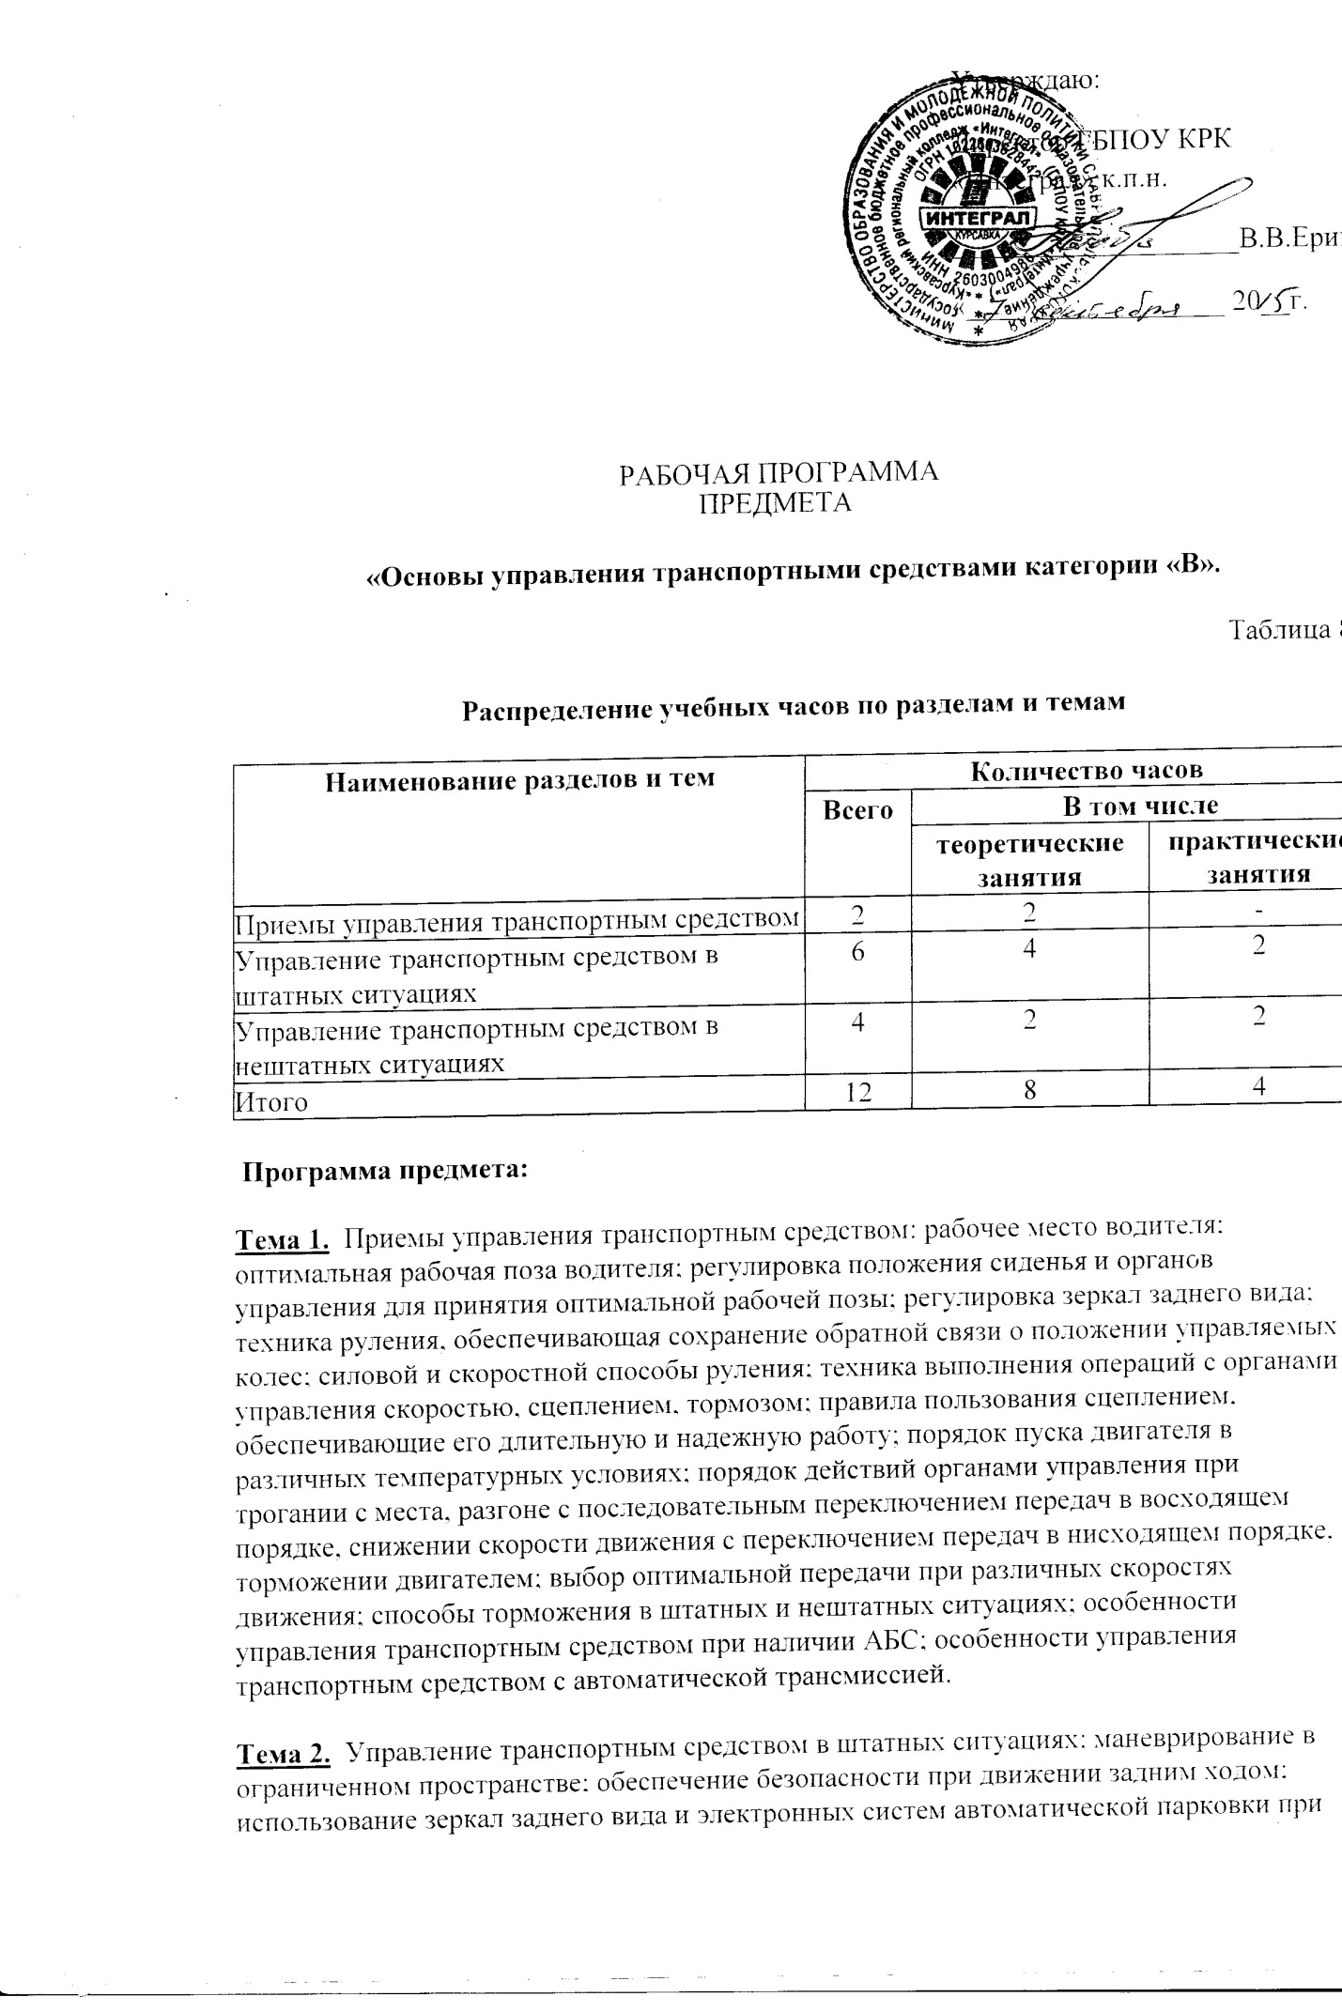
маневрировании задним ходом; способы парковки транспортного средства; действия водителя при движении в транспортном потоке; выбор оптимальной скорости, ускорения, дистанции и бокового интервала в транспортном потоке;расположение транспортного средства на проезжей части в различных условиях движения; управление транспортным средством при прохождении поворотов различного радиуса; выбор безопасной скорости и траектории движения; алгоритм действий водителя при выполнении перестроений и объезде препятствий; условия безопасной смены полосы движения; порядок выполнения обгона и опережения; определение целесообразности обгона и опережения; условия безопасного выполнения обгона и опережения;встречный разъезд; способы выполнения разворота вне перекрестков; остановка на проезжей части дороги и за ее пределами; действия водителей транспортных средств при вынужденной остановке в местах, где остановка запрещена; проезд перекрестков; выбор скорости и траектории движения при проезде перекрестков; опасные ситуации при проезде перекрестков; управление транспортным средством при проезде пешеходных переходов, мест остановок маршрутных транспортных средств, железнодорожных переездов, мостов, тоннелей; порядок движения в жилых зонах; особенности управления транспортным средством при движении по автомагистралям, а также при въезде на автомагистрали и съезде с них; управление транспортным средством в горной местности, на крутых подъемах и спусках, при движении по опасным участкам дорог (сужение проезжей части, свежеуложенное покрытие дороги, битумные и гравийные покрытия); меры предосторожности при движении по ремонтируемым участкам дорог; ограждения ремонтируемых участков дорог, применяемые предупредительные и световые сигналы; управление транспортным средством при движении в условиях недостаточной видимости (темное время суток, туман, дождь, снегопад); особенности управления транспортным средством при движении по дороге с низким коэффициентом сцепления дорожного покрытия (в гололедицу); пользование зимними дорогами (зимниками);движение по ледовым переправам; движение по бездорожью; управление транспортным средством при движении с прицепом и при буксировке механических транспортных средств; перевозка пассажиров в легковых и грузовых автомобилях; создание условий для безопасной перевозки детей различного возраста; ограничения по перевозке детей в различных транспортных средствах; приспособления для перевозки животных, перевозка грузов в легковых и грузовых автомобилях; оптимальное размещение и крепление перевозимого груза; особенности управления транспортным средством в зависимости от характеристик перевозимого груза. Решение ситуационных задач.
Тема 3.Управление транспортным средством в нештатных ситуациях: понятие о нештатной ситуации; причины возможных нештатных ситуаций; действия органами управления скоростью и тормозом при буксовании и блокировке колес; регулирование скорости в процессе разгона, предотвращающее буксование ведущих колес; действия водителя при блокировке колес в процессе экстренного торможения, объезд препятствия как средство предотвращения наезда; занос и снос транспортного средства, причины их возникновения;действия водителя по предотвращению и прекращению заноса и сноса переднеприводного, заднеприводного и полноприводного транспортного средства; действия водителя с учетом типа привода транспортного средства при превышении безопасной скорости на входе в поворот; действия водителя при угрозе столкновения; действия водителя при отказе рабочего тормоза, усилителя руля, разрыве шины в движении, отрыве рулевых тяг привода рулевого управления; действия водителя при возгорании и падении транспортного средства в воду.
Зачет. Решение тематических задач по темам 1 – 3; контроль знаний (за счет времени отведенного на предмет) при проведении теоретического этапа промежуточной и итоговой аттестации обучающихся проводится по контрольным вопросам (Приложение 1).

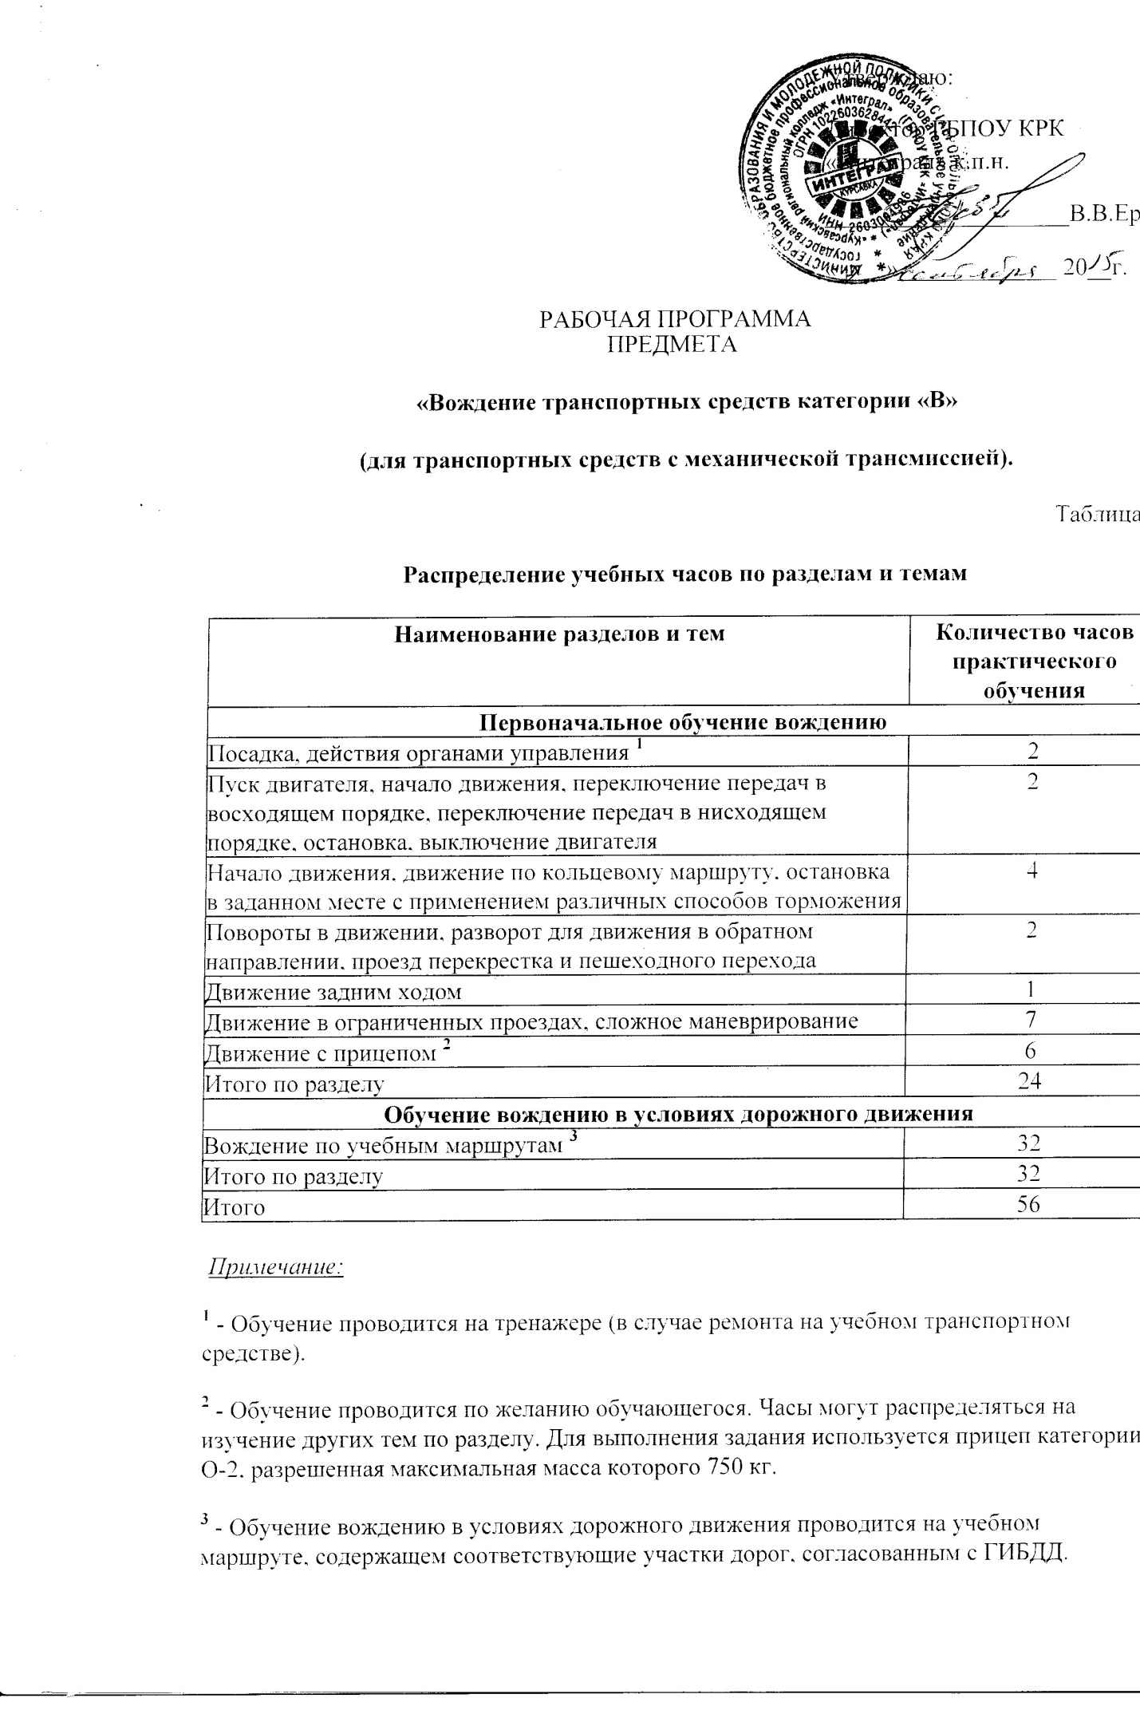

Программа предмета:
Раздел 1. Первоначальное обучение вождению.
Тема 1.1. Посадка, действия органами управления: ознакомление с органами управления и контрольно-измерительными приборами учебного транспортного средства, регулировка положения сиденья, органов управления и зеркал заднего вида, пристегивание ремнем безопасности; действия органами управления сцеплением и подачей топлива; взаимодействие органами управления сцеплением и подачей топлива; действия органами управления сцеплением и переключением передач; взаимодействие органами управления сцеплением, переключением передач и подачей топлива при переключении передач в восходящем и нисходящем порядке; действия органами управления рабочим и стояночным тормозами; взаимодействие органами управления подачей топлива и рабочим тормозом; взаимодействие органами управления сцеплением, подачей топлива, переключением передач, рабочим и стояночным тормозами; отработка приемов руления. Занятие проводится на автотренажере.
Тема 1.2.Пуск двигателя, начало движения, переключение передач в восходящем порядке, переключение передач в нисходящем порядке, остановка, выключение двигателя: действия при пуске и выключении двигателя; действия при переключении передач в восходящем порядке; действия при переключении передач в нисходящем порядке; действия при остановке; действия при пуске двигателя, начале движения, переключении передач в восходящем порядке, переключении передач в нисходящем порядке, остановке, выключении двигателя.
Тема 1.3. Начало движения, движение по кольцевому маршруту, остановка в заданном месте с применением различных способов торможения: начало движения, разгон с переключением передач в восходящем порядке и снижение скорости с переключением передач в нисходящем порядке при движении по кольцевому маршруту, торможение двигателем, остановка; начало движения, разгон, движение по прямой, остановка в заданном месте с применением плавного торможения;начало движения, разгон, движение по прямой, остановка в заданном месте с применением прерывистого торможения (для транспортных средств, не оборудованных АБС); начало движения, разгон, движение по прямой, остановка в заданном месте с применением ступенчатого торможения (для транспортных средств, не оборудованных АБС); начало движения, разгон, движение по прямой, остановка в заданном месте с применением экстренного торможения.
Тема 1.4. Повороты в движении, разворот для движения в обратном направлении, проезд перекрестка и пешеходного перехода: начало движения, разгон, движение по прямой, снижение скорости, переход на низшую передачу, включение правого указателя поворота, поворот направо, выключение указателя поворота, разгон; начало движения, разгон, движение по прямой, снижение скорости, переход на низшую передачу, включение левого указателя поворота, поворот налево, выключение указателя поворота, разгон; начало движения, разгон, движение по прямой, выбор места для разворота, снижение скорости, включение правого указателя поворота, остановка, включение левого указателя поворота, разворот без применения заднего хода, разгон; проезд перекрестка и пешеходного перехода.
Тема 1.5. Движение задним ходом: начало движения вперед, движение по прямой, остановка, осмотр дороги через зеркала заднего вида, включение передачи заднего хода, движение задним ходом по прямой, контролирование траектории и безопасности движения через зеркала заднего вида, остановка; начало движения вперед, движение по прямой, остановка, осмотр дороги через зеркала заднего вида, включение передачи заднего хода, движение задним ходом с поворотами направо и налево, контролирование траектории и безопасности движения через зеркала заднего вида, остановка.
Тема 1.6. Движение в ограниченных проездах, сложное маневрирование: въезд в ворота с прилегающей и противоположной сторон дороги передним и задним ходом и выезд из ворот передним и задним ходом с поворотами направо и налево; проезд по траектории «змейка» передним и задним ходом; разворот с применением заднего хода в ограниченном по ширине пространстве;движение по габаритному тоннелю передним и задним ходом из положения с предварительным поворотом направо (налево); движение по наклонному участку, остановка на подъеме, начало движения на подъеме, остановка на спуске, начало движения на спуске; постановка на стоянку передним и задним ходом параллельно краю проезжей части; въезд в «бокс» передним и задним ходом из положения с предварительным поворотом направо (налево).
Контрольное задание № 1: проверка умений управлять ТС на автодроме колледжа.
Тема 1.7. Движение с прицепом: сцепление с прицепом, движение по прямой, расцепление; движение с прицепом передним и задним ходом с поворотами направо и налево; въезд в «бокс» с прицепом передним и задним ходом из положения с предварительным поворотом направо (налево).

Раздел 2. Обучение в условиях дорожного движения.
Тема 2.1. Вождение по учебным маршрутам: подготовка к началу движения, выезд на дорогу с прилегающей территории, движение в транспортном потоке, на поворотах, подъемах и спусках, остановка и начало движения на различных участках дороги и в местах стоянки; перестроения, повороты, разворот вне перекрестка, опережение, обгон, объезд препятствия и встречный разъезд, движение по мостам и путепроводам, проезд мест остановок маршрутных транспортных средств, пешеходных переходов и железнодорожных переездов; проезд регулируемых и нерегулируемых перекрестков в прямом направлении, с поворотами направо и налево, разворотом для движения в обратном направлении; движение в транспортном потоке вне населенного пункта; движение в темное время суток (в условиях недостаточной видимости).
Контрольное задание № 2: проверка умений управлять ТС в условиях дорожного движения.

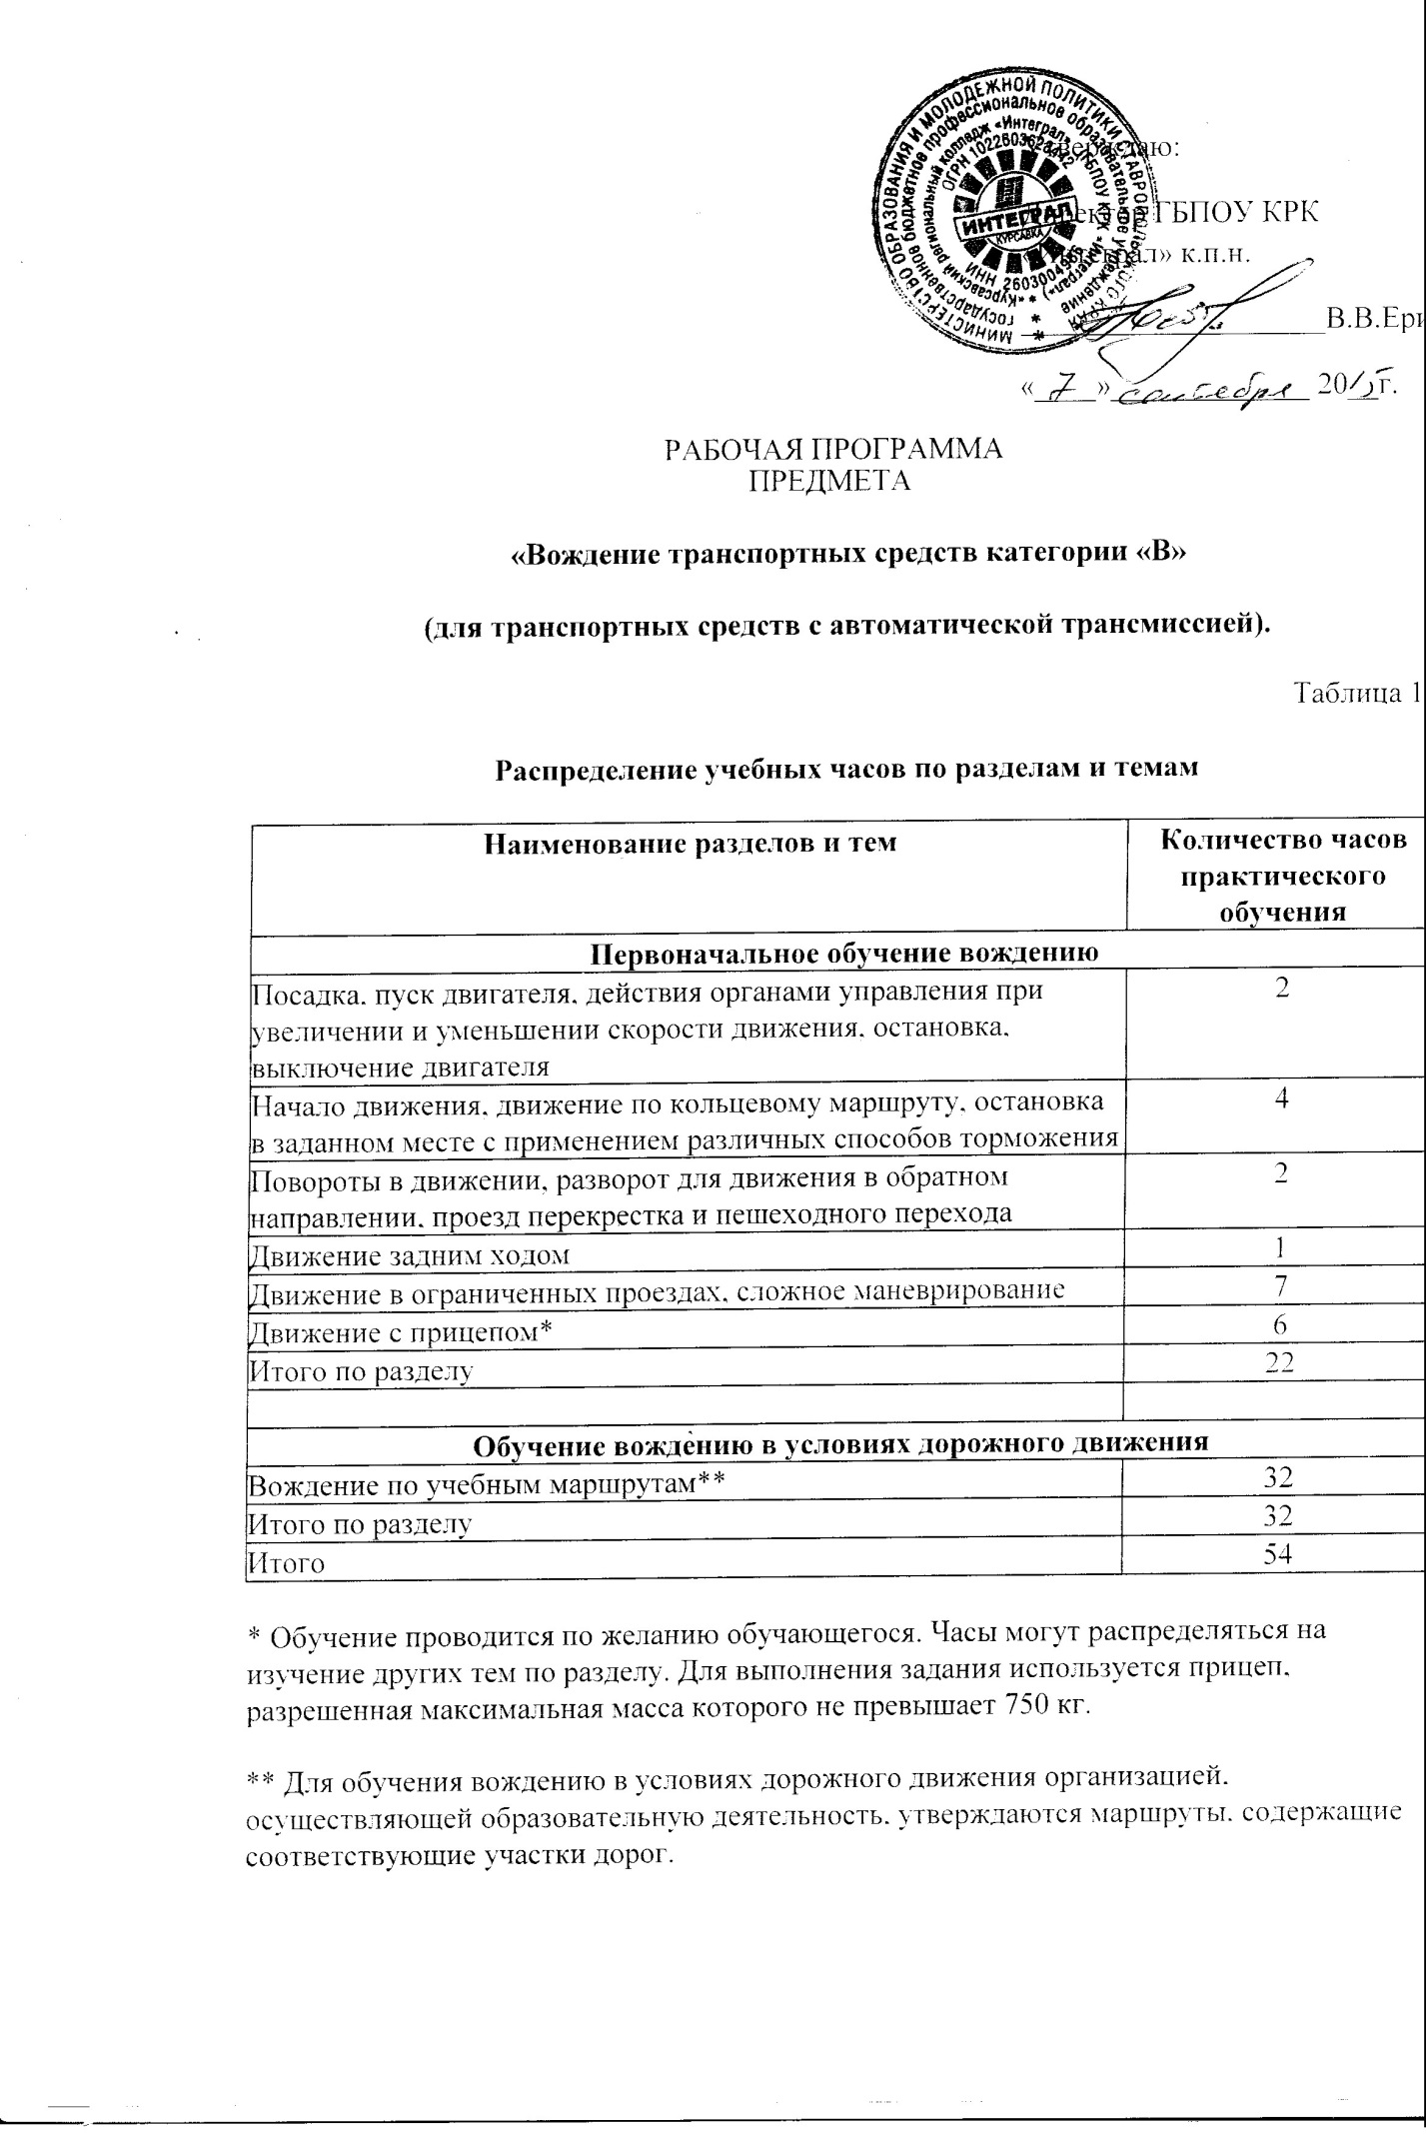

Программа предмета:
Раздел1.Первоначальное обучение вождению.
Тема 1.1.Посадка, пуск двигателя, действия органами управления при увеличении и уменьшении скорости движения, остановка, выключение двигателя: ознакомление с органами управления и контрольно-измерительными приборами учебного транспортного средства; регулировка положения сиденья, органов управления и зеркал заднего вида, пристегивание ремнем безопасности; действия органами управления подачей топлива, рабочим и стояночным тормозами; взаимодействие органами управления подачей топлива и рабочим тормозом; отработка приемов руления; действия при пуске и выключении двигателя; действия при увеличении и уменьшении скорости движения; действия при остановке; действия при пуске двигателя, начале движения, увеличении и уменьшении скорости движения, остановке, выключении двигателя.
Тема 1.2.Начало движения, движение по кольцевому маршруту, остановка с применением различных способов торможения: начало движения, движение по кольцевому маршруту с увеличением и уменьшением скорости, торможение двигателем, остановка; начало движения, разгон, движение по прямой, остановка в заданном месте с применением плавного торможения;начало движения, разгон, движение по прямой, остановка в заданном месте с применением прерывистого торможения (для транспортных средств, не оборудованных АБС); начало движения, разгон, движение по прямой, остановка в заданном месте с применением ступенчатого торможения (для транспортных средств, не оборудованных АБС); начало движения, разгон, движение по прямой, остановка в заданном месте с применением экстренного торможения.
Тема 1.3.Повороты в движении, разворот дом движения в обратном направлении, проезд перекрестка и пешеходного перехода: начало движения, разгон, движение по прямой, снижение скорости, включение правого указателя поворота, поворот направо, выключение указателя поворота, разгон; движение по прямой, снижение скорости, включение левого указателя поворота, поворот налево, выключение указателя поворота, разгон; выбор места для разворота, снижение скорости, включение правого указателя поворота, остановка, включение левого указателя поворота, разворот без применения заднего хода, разгон; проезд перекрестка и пешеходного перехода.
Тема 1.4.Движение задним ходом: начало движения вперед, движение по прямой, остановка, осмотр дороги через зеркала заднего вида, включение передачи заднего хода, движение задним ходом по прямой, контролирование траектории и безопасности движения через зеркала заднего вида, остановка, начало движения вперед; движение задним ходом с поворотами направо и налево, контролирование траектории и безопасности движения через зеркала заднего вида, остановка, начало движения вперед.
Тема 1.5.Движение в ограниченных проездах, сложное маневрирование: въезд в ворота с прилегающей и противоположной сторон дороги передним и задним ходом и выезд из ворот передним и задним ходом с поворотами направо и налево; проезд по траектории "змейка" передним и задним ходом; разворот с применением заднего хода в ограниченном по ширине пространстве;движение по габаритному тоннелю передним и задним ходом из положения с предварительным поворотом направо (налево); движение по наклонному участку, остановка на подъёме, начало движения на подъеме, остановка на спуске, начало движения на спуске; постановка на стоянку передним и задним ходом параллельно краю проезжей части; въезд в "бокс" передним и задним ходом из положения с предварительным поворотом направо (налево).
Контрольное задание № 1: проверка умений управлять ТС на автодроме колледжа.
Тема 1.6.Движение с прицепом: сцепление с прицепом, движение по прямой, расцепление; движение с прицепом передним и задним ходом с поворотами направо и налево; въезд в "бокс" с прицепом передним и задним ходом из положения с предварительным поворотом направо (налево).
Раздел 2. Обучение в условиях дорожного движения.
Тема 2.1.Вождение по учебным маршрутам: подготовка к началу движения, выезд на дорогу с прилегающей территории, движение в транспортном потоке, на поворотах, подъемах и спусках, остановка и начало движения на различных участках дороги и в местах стоянки; перестроения, повороты, разворот вне перекрестка, опережение, обгон, объезд препятствия и встречный разъезд, движение по мостам и путепроводам, проезд мест остановок маршрутных транспортных средств, пешеходных переходов и железнодорожных переездов; проезд регулируемых и нерегулируемых перекрестков в прямом направлении, с поворотами направо и налево, разворотом для движения в обратном направлении; движение в транспортном потоке вне населенного пункта; движение в темное время суток (в условиях недостаточной видимости).
Контрольное задание № 2: проверка умений управлять ТС в условиях дорожного движения.

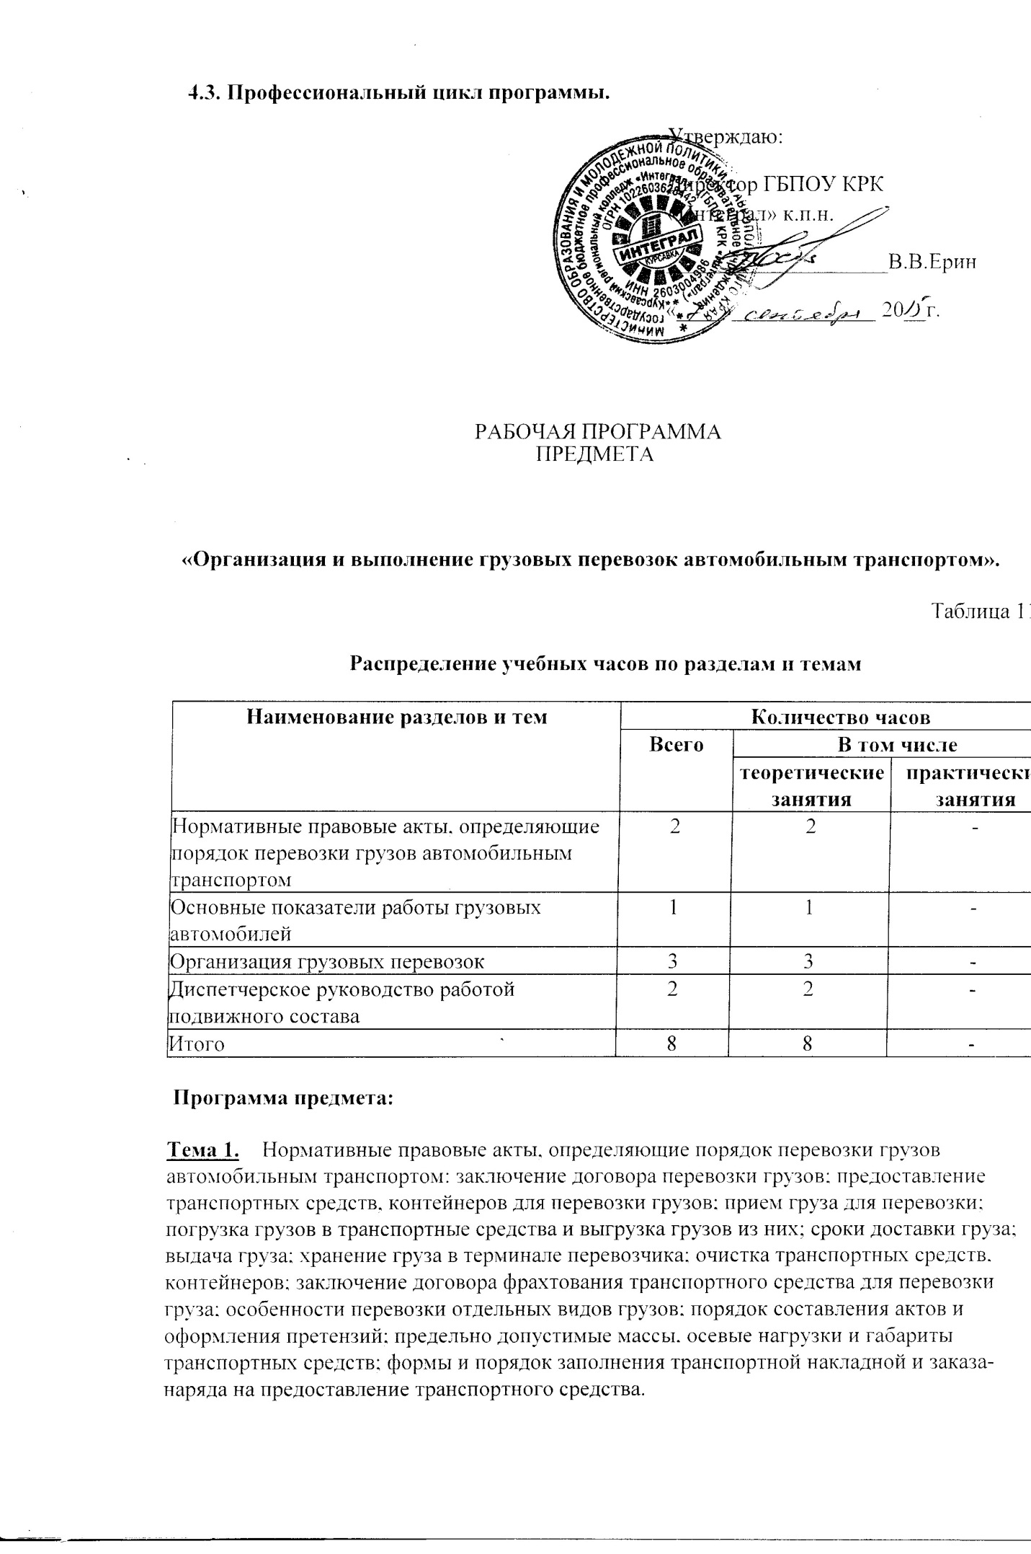
Тема 2. Основные показатели работы грузовых автомобилей: технико-эксплуатационные показатели работы грузовых автомобилей; повышение грузоподъемности подвижного состава; зависимость производительности труда водителя от грузоподъемности подвижного состава; экономическая эффективность автомобильных перевозок.
Тема 3.Организация грузовых перевозок: централизованные перевозки грузов, эффективность централизованных перевозок; организация перевозок различных видов грузов; принципы организации перевозок массовых навалочных и сыпучих грузов; специализированный подвижной состав; перевозка строительных грузов; способы использования грузовых автомобилей; перевозка грузов по рациональным маршрутам; маятниковый и кольцевой маршруты; челночные перевозки; перевозка грузов по часам графика; сквозное движение, система тяговых плеч; перевозка грузов в контейнерах и пакетами; пути снижения себестоимости автомобильных перевозок; междугородные перевозки.
Тема 4. Диспетчерское руководство работой подвижного состава: диспетчерская система руководства перевозками; порядок и способы взаимодействия с диспетчерской службой автотранспортной организации, в том числе посредством спутниковых систем мониторинга транспортных средств, включая систему ГЛОНАСС; централизованная и децентрализованная системы диспетчерского руководства; контроль за работой подвижного состава на линии; диспетчерское руководство работой грузового автомобиля на линии; формы и технические средства контроля и диспетчерской связи с водителями, работающими на линии, и клиентурой; оформление и сдача путевых листов и товарно-транспортных документов при возвращении с линии; обработка путевых листов; оперативный учет работы водителей; порядок оформления документов при несвоевременном возвращении с линии; нормы расхода топлива и смазочных материалов для автомобилей; мероприятия по экономии топлива и смазочных материалов, опыт передовых водителей.
Зачет. Решение тематических задач по темам 1 – 4; контроль знаний (за счет времени отведенного на предмет) проведении теоретического этапа промежуточной и итоговой аттестации обучающихся проводится по контрольным вопросам (Приложение 1).

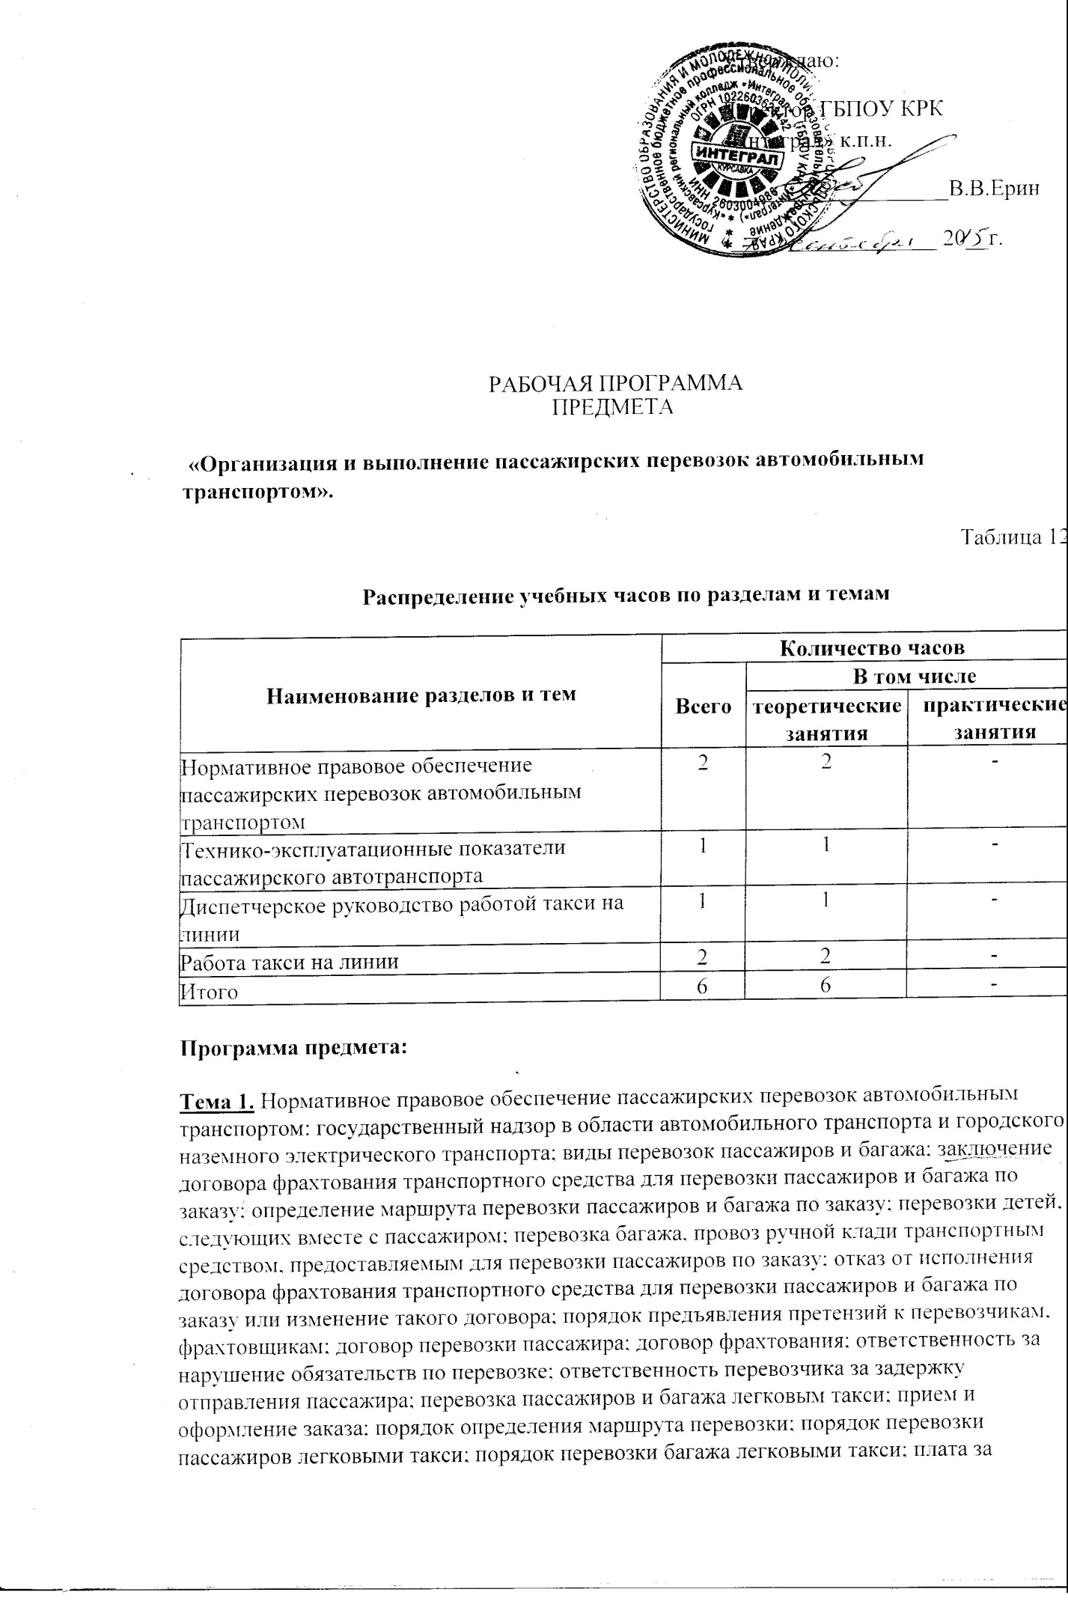
пользование легковым такси; документы, подтверждающие оплату пользования легковым такси; предметы, запрещенные к перевозке в легковых такси; оборудование легковых такси, порядок размещения информации.
Тема 2.Технико-эксплуатационные показатели пассажирского автотранспорта: количественные показатели (объем перевозок, пассажирооборот, машино-часы работы); качественные показатели (коэффициент технической готовности, коэффициент выпуска на линию); мероприятия по увеличению выпуска подвижного состава на линию; продолжительность нахождения подвижного состава на линии; скорость движения; техническая скорость; эксплуатационная скорость; скорость сообщения; мероприятия по повышению скорости сообщения, среднее расстояние поездки пассажиров; коэффициент использования пробега; мероприятия по повышению коэффициента использования пробега; среднесуточный пробег; общий пробег; производительность работы пассажирского автотранспорта.
Тема 3.Диспетчерское руководство работой такси на линии: диспетчерская система руководства пассажирскими автомобильными перевозками; порядок и способы взаимодействия с диспетчерской службой автотранспортной организации, в том числе посредством спутниковых систем мониторинга транспортных средств, включая систему ГЛОНАСС; централизованная и децентрализованная системы диспетчерского руководства; средства диспетчерской связи с водителями такси, работающими на линии; организация выпуска подвижного состава на линию; порядок приема подвижного состава на линии; порядок оказания технической помощи на линии; контроль за своевременным возвратом автомобилей в таксопарк.
Тема 4.Работа такси на линии: организация таксомоторных перевозок пассажиров; пути повышения эффективности использования подвижного состава; работа такси в часы «пик»; особенности перевозки пассажиров с детьми и лиц с ограниченными возможностями здоровья; назначение, основные типы и порядок использования таксометров; основные формы первичного учета работы автомобиля; путевой (маршрутный) лист; порядок выдачи и заполнения путевых листов; оформление и сдача путевых листов при возвращении с линии; обработка путевых листов; порядок оформления документов при несвоевременном возвращении с линии; нормы расхода топлива и смазочных материалов для автомобилей, используемых в качестве легкового такси; мероприятия по экономии топлива и смазочных материалов, опыт передовых водителей.
Зачет. Решение тематических задач по темам 1 – 4; контроль знаний (за счет времени отведенного на предмет) при проведении теоретического этапа промежуточной и итоговой аттестации обучающихся проводится по контрольным вопросам (Приложение 1).

V. ПЛАНИРУЕМЫЕ РЕЗУЛЬТАТЫ ОСВОЕНИЯ ПРОГРАММЫ

В результате освоения образовательной программы профессиональной подготовки водителей транспортных средств категории «B» обучающиеся должны знать:
- Правила дорожного движения, основы законодательства в сфере дорожного движения;
- правила обязательного страхования гражданской ответственности владельцев транспортных средств;
- основы безопасного управления транспортными средствами;
- цели и задачи управления системами «водитель - автомобиль - дорога» и «водитель - автомобиль»;
- особенности наблюдения за дорожной обстановкой;
- способы контроля безопасной дистанции и бокового интервала;
- порядок вызова аварийных и спасательных служб;
- основы обеспечения безопасности наиболее уязвимых участников дорожного движения: пешеходов, велосипедистов;
- основы обеспечения детской пассажирской безопасности;
- проблемы, связанные с нарушением правил дорожного движения водителями транспортных средств и их последствиями;
- правовые аспекты (права, обязанности и ответственность) оказания первой помощи;
- современные рекомендации по оказанию первой помощи;
- методики и последовательность действий по оказанию первой помощи;
- состав аптечки первой помощи (автомобильной) и правила использования ее компонентов.
В результате освоения Образовательной программы профессиональной подготовки водителей транспортных средств категории «B» обучающиеся должны уметь:
- безопасно и эффективно управлять транспортным средством (составом транспортных средств) в различных условиях движения;
- соблюдать Правила дорожного движения при управлении транспортным средством (составом транспортных средств);
- управлять своим эмоциональным состоянием;
- конструктивно разрешать противоречия и конфликты, возникающие в дорожном движении;
- выполнять ежедневное техническое обслуживание транспортного средства (состава транспортных средств);
- устранять мелкие неисправности в процессе эксплуатации транспортного средства (состава транспортных средств);
- обеспечивать безопасную посадку и высадку пассажиров, их перевозку, либо прием, размещение и перевозку грузов;
- выбирать безопасные скорость, дистанцию и интервал в различных условиях движения;
- информировать других участников движения о намерении изменить скорость и траекторию движения транспортного средства, подавать предупредительные сигналы рукой;
- использовать зеркала заднего вида при маневрировании;
- прогнозировать и предотвращать возникновение опасных дорожно-транспортных ситуаций в процессе управления транспортным средством (составом транспортных средств);
- своевременно принимать правильные решения и уверенно действовать в сложных и опасных дорожных ситуациях;
- выполнять мероприятия по оказанию первой помощи пострадавшим в дорожно-транспортном происшествии;
- совершенствовать свои навыки управления транспортным средством (составом транспортных средств).

VI. УСЛОВИЯ РЕАЛИЗАЦИИ ПРОГРАММЫ
6.1. Организационно-педагогические условия в колледже обеспечивают реализацию программы в полном объеме, соответствие качества подготовки обучающихся установленным требованиям, соответствие применяемых форм, средств, методов обучения и воспитания возрастным, психофизическим особенностям, склонностям, способностям, интересам и потребностям обучающихся.
Теоретическое обучение проводится в оборудованном учебном кабинете (площадью 45 кв.м.), с использованием учебно-материальной базы, соответствующей установленным требованиям.
Наполняемость учебной группы не превышает 30 человек.
Продолжительность учебного часа теоретических и практических занятий составляет 1 академический час (45 минут). Продолжительность учебного часа практического обучения вождению составляет 1 астрономический час (60 минут).
Педагогические работники, реализующие программу профессионального обучения водителей транспортных средств категории «В», в том числе преподаватели учебных предметов, мастера производственного обучения, удовлетворяют квалификационным требованиям, указанным в квалификационных справочниках по соответствующим должностям и (или) профессиональных стандартах. В частности в ГБПОУ КРК «Интеграл» трудоустроены и задействованы в обучении водителей ТС категории «В» 3 преподавателя учебных дисциплин, 3 мастера производственного обучения, имеется 3 механических транспортных средства с механической трансмиссией, соответствующие материально-техническим условиям.
Исходя из всего этого, можно рассчитать количество обучающихся, которых может обучить ГБПОУ КРК «Интеграл» за 1 год
К = (t*24,5*12*(N_{TC}-1))/Т,
где
К – количество обучающихся в год
t – время работы одного учебного транспортного средства равно:
7,2 часа – один мастер производственного обучения на одно учебное ТС
14,4 часа – два мастера производственного обучения на одно учебное ТС
24,5 – среднее количество рабочих дней в месяц;
12 – количество рабочих месяцев в году
N_{TC} – количество автотранспортных средств
1 – количество резервных учебных ТС на случай поломки и т.п.
Т – количество часов вождения в соответствии с учебным планом

Таким образом, получается:
К = (7,2*24,5*12*(3-1))/56
К = 75,62 человек в год при наличии 3-х учебных ТС и 3 мастеров производственного обучения вождению
ГБПУ КРК «Интеграл» для подготовки водителей ТС категории «В» имеет один оборудованный учебный класс, общей площадью 45 кв.м, исходя из этого можно рассчитать число учебных групп, которые может обучить ГБПОУ КРК «Интеграл»
n = (0.75*Ф_{пом}*П)/Р_{гр}
где
n – общее число групп в год
0,75 – постоянный коэффициент (загрузка учебного кабинета принимается равной 75%)
Ф_{пом} – фонд времени использования помещения в часах
П – количество оборудованных учебных кабинетов
Р_{гр} – расчетное учебное время полного курса теоретического обучения на одну группу в часах
Фонд времени использования учебного кабинета в часах определяется по формуле:
Ф_{пом}= 24,5*12*2 = 588
где:
24,5 – среднее количество рабочих дней в месяц,
12 – месяцев в году,
2 – время использования учебного кабинета в день
n = (0,75*588*1)/134
n =3,3
Таким образом, при использовании одного учебного кабинета 2 часа в день ГБПОУ КРК «Интеграл» сможет подготовить 3 учебных группы
Обучение вождению проводится вне сетки учебного времени мастером производственного обучения индивидуально с каждым обучающимся в соответствии с графиком очередности обучения вождению.
Обучение вождению состоит из первоначального обучения вождению и обучения практическому вождению на учебных маршрутах в условиях дорожного движения.
Первоначальное обучение вождению транспортных средств проводится на закрытой площадке.
К обучению практическому вождению в условиях дорожного движения допускаются лица, имеющие первоначальные навыки управления транспортным средством, представившие медицинскую справку установленного образца и знающие требования Правил дорожного движения.
Обучение практическому вождению в условиях дорожного движения проводится на учебных маршрутах, утвержденных директором и согласованных с начальником с ГИБДД. На занятии по вождению мастер производственного обучения имеет при себе документ на право обучения вождению транспортного средства данной категории, подкатегории, а также удостоверение на право управления транспортным средством соответствующей категории, подкатегории.
Учебные транспортные средства колледжа, используемые для обучения вождению, соответствует материально-техническим условиям, предусмотренным пунктом 6.4 настоящей Программы.

6.3. Информационно-методические условия реализации Программы включают:

учебный план, утвержденный директором колледжа;
календарный учебный график, утвержденный директором колледжа
рабочие программы учебных предметов, утвержденные директором колледжа,;
методические материалы и разработки утвержденные методическим советом колледжа;
расписание занятий, утвержденное заместителем директора колледжа по учебной части.

6.4. Материально-технические условия реализации программы.

Оценка уровня развития профессионально важных качеств, а также формирование навыков саморегуляции психоэмоционального состояния учащегося в процессе управления транспортным средством проводится с целью повышения достоверности и снижения субъективности преподавателем в процессе тестирования.
Преподаватель проводит тестирование у обучаемых следующих профессионально важных качеств водителя: психофизиологических (оценка готовности к психофизиологическому тестированию, восприятие пространственных отношений и времени, глазомер, устойчивость, переключаемость и распределение внимания, память, психомоторику, эмоциональную устойчивость, динамику работоспособности, скорость формирования психомоторных навыков, оценка моторной согласованности действий рук); свойств и качеств личности водителя, которые позволят ему безопасно управлять транспортным средством (нервно-психическая устойчивость, свойства темперамента, склонность к риску, конфликтность, монотоноустойчивость).
Занятия формируют у водителей навыки саморегуляции психоэмоционального состояния, предоставляют возможности для обучения саморегуляции при наиболее часто встречающихся состояниях: эмоциональной напряженности, монотонии, утомлении, стрессе и тренировке свойств внимания (концентрации, распределения).
Тренажер, используемый в учебном процессе, обеспечивают: первоначальное обучение навыкам вождения; отработку правильной посадки водителя в транспортном средстве и пристегивания ремнем безопасности; ознакомление с органами управления, контрольно-измерительными приборами; отработку приемов управления транспортным средством.
Учебные транспортные средства категории «B» представлены механическими транспортными средствами в количестве 3учебных а/м, зарегистрированных в установленном порядке и 1 прицепом категории О-2, разрешенной максимальной массой 750 кг., зарегистрированным в установленном порядке.
Механические транспортные средства, используемые для обучения вождению, оборудованы дополнительными педалями привода сцепления(кроме транспортных средств с автоматической трансмиссией) и тормоза; зеркалом заднего вида для обучающего; опознавательным знаком «Учебное транспортное средство» в соответствии с пунктом 8 Основных положений по допуску транспортных средств к эксплуатации и обязанности должностных лиц по обеспечению безопасности дорожного движения, утвержденных Постановлением Совета Министров - Правительства Российской Федерации от 23 октября 1993 г. N 1090 «О Правилах дорожного движения» (Собрание актов Президента и Правительства Российской Федерации, 1993, N 47, ст. 4531;Собрание законодательства Российской Федерации, 1998, N 45, ст. 5521; 2000, N 18, ст. 1985; 2001, N 11, ст. 1029; 2002, N 9, ст. 931; N 27, ст. 2693; 2003, N 20, ст. 1899; 2003, N 40, ст. 3891; 2005, N 52, ст. 5733; 2006, N 11, ст. 1179; 2008, N 8, ст. 741;N 17, ст. 1882; 2009, N 2, ст. 233; N 5, ст. 610; 2010, N 9, ст. 976; N 20, ст. 2471; 2011, N 42, ст. 5922; 2012, N 1, ст. 154; N 15, ст. 1780; N 30, ст. 4289; N 47, ст. 6505; 2013, N 5, ст. 371; N 5, ст. 404;N 24, ст. 2999; N 31, ст. 4218; N 41, ст. 5194).

Таблица 13
Перечень учебного оборудования

Наименование учебного оборудования | Единица измерения | Количество
Оборудование и технические средства обучения
Тренажер для вождения (категория «В»). Комплект | шт | 1
Детское удерживающее устройство | шт | 1
Гибкое связующее звено (буксировочный трос) | шт | 1
Тягово-сцепное устройство | шт | 1
Компьютер с соответствующим программным обеспечением. комплект | шт | 14
Мультимедийный проектор | шт | 1
Экран (монитор, электронная доска, TV-панель) комплект | шт | 1
Схема населенного пункта (плакат) | шт | 1
Учебно-наглядные пособия представлены в виде электронных плакатов, моделей, схем, видеофильмов, мультимедийных слайдов (мультимедийная программа «Зарница – Автошкола» ООО «Зарница»)
Основы законодательства в сфере дорожного движения
Дорожные знаки. Стенд с изменениями за 2015 г. | шт | 2
Дорожные знаки. Электронное пособие (видиофильм +электронные плакаты)
Дорожная разметка. Стенд с изменениями за 2015 г. | шт | 1
Опознавательные и регистрационные знаки | шт | 2
Средства регулирования дорожного движения | шт | 2
Сигналы регулировщика | шт | 2
Применение аварийной сигнализации и знака аварийной остановки | шт | 2
Начало движения, маневрирование. Способы разворота | шт | 2
Расположение транспортных средств на проезжей части | шт | 2
Скорость движения | шт | 2
Обгон, опережение, встречный разъезд | шт | 2
Остановка и стоянка | шт | 2
Проезд перекрестков | шт | 2
Проезд пешеходных переходов и мест остановок маршрутных транспортных средств | шт | 2
Движение через железнодорожные пути | шт | 2
Движение по автомагистралям | шт | 2
Движение в жилых зонах | шт | 2
Перевозка пассажиров | шт | 2
Перевозка грузов | шт | 2
Неисправности и условия, при которых запрещается эксплуатация транспортных средств | шт | 2
Ответственность за правонарушения в области дорожного движения | шт | 2
Страхование автогражданской ответственности | шт | 2
Последовательность действий при ДТП | шт | 2
Психофизиологические основы деятельности водителя | шт | 2
Психофизиологические особенности деятельности водителя | шт | 2
Воздействие на поведение водителя психотропных, наркотических веществ, алкоголя и медицинских препаратов | шт | 2
Конфликтные ситуации в дорожном движении | шт | 2
Факторы риска при вождении автомобиля | шт | 2
Основы управления транспортными средствами | шт | 2
Сложные дорожные условия | шт | 2
Виды и причины ДТП | шт | 2
Типичные опасные ситуации | шт | 2
Сложные метеоусловия | шт | 2
Движение в темное время суток | шт | 2
Посадка водителя за рулем. Экипировка водителя | шт | 2
Способы торможения | шт | 2
Тормозной и остановочный путь | шт | 2
Действия водителя в критических ситуациях | шт | 2
Силы, действующие на транспортное средство | шт | 2
Управление автомобилем в нештатных ситуациях | шт | 2
Профессиональная надежность водителя | шт | 2
Дистанция и боковой интервал. Организация наблюдения в процессе управления транспортным средством | шт | 2
Влияние дорожных условий на безопасность движения | шт | 2
Безопасное прохождение поворотов | шт | 2
Безопасность пассажиров транспортных средств | шт | 2
Безопасность пешеходов и велосипедистов | шт | 2
Типичные ошибки пешеходов | шт | 2
Типовые примеры допускаемых нарушений ПДД | шт | 2
Устройство и техническое обслуживание транспортных средств категории «B» как объектов управления
Классификация автомобилей | шт | 2
Общее устройство автомобиля | шт | 2
Кузов автомобиля, системы пассивной безопасности | шт | 2
Общее устройство и принцип работы двигателя | шт | 2
Горюче-смазочные материалы и специальные жидкости | шт | 2
Схемы трансмиссии автомобилей с различными приводами | шт | 2
Общее устройство и принцип работы сцепления | шт | 2
Общее устройство и принцип работы механической коробки переключения передач | шт | 2
Общее устройство и принцип работы автоматической коробки переключения передач | шт | 2
Передняя и задняя подвески | шт | 2
Конструкции и маркировка автомобильных шин | шт | 2
Общее устройство и принцип работы тормозных систем | шт | 2
Общее устройство и принцип работы системы рулевого управления | шт | 2
Общее устройство и маркировка аккумуляторных батарей | шт | 2
Общее устройство и принцип работы генератора | шт | 2
Общее устройство и принцип работы стартера | шт | 2
Общее устройство и принцип работы бесконтактной и микропроцессорной систем зажигания | шт | 2
Общее устройство и принцип работы внешних световых приборов и звуковых сигналов | шт | 2
Классификация прицепов | шт | 2
Общее устройство прицепа | шт | 2
Виды подвесок, применяемых на прицепах | шт | 2
Электрооборудование прицепа | шт | 2
Устройство узла сцепки и тягово-сцепного устройства | шт | 2
Контрольный осмотр и ежедневное техническое обслуживание автомобиля и прицепа | шт | 2
Организация и выполнение грузовых перевозок автомобильным транспортом
Нормативные правовые акты, определяющие порядок перевозки грузов автомобильным транспортом | шт | 2
Организация и выполнение пассажирских перевозок автомобильным транспортом
Нормативное правовое обеспечение пассажирских перевозок автомобильным транспортом | шт | 1
Информационные материалы
Информационный стенд
Закон Российской Федерации от 7 февраля 1992 г. N 2300-1 «О защите прав потребителей» | шт | 1
Копия лицензии с соответствующим приложением | шт | 1
Примерная программа профессиональной подготовки водителей транспортных средств категории «B» | шт | 1
Программа профессиональной подготовки водителей транспортных средств категории «B», согласованная с Госавтоинспекцией | шт | 1
Учебный план | шт | 1
Календарный учебный график (на каждую учебную группу) | шт | 1
Расписание занятий (на каждую учебную группу) | шт | 1
График учебного вождения (на каждую учебную группу) | шт | 1
Схемы учебных маршрутов, утвержденные руководителем организации, осуществляющей образовательную деятельность | шт | 3
Книга жалоб и предложений | шт | 1
Адрес официального сайта в сети «Интернет» | www.крк-интеграл.рф

Таблица 14
Перечень материалов по предмету «Первая помощь
при дорожно-транспортном происшествии»
Наименование учебных материалов | Единица измерения | Количество
Оборудование
Тренажер-манекен взрослого пострадавшего (голова, торс, конечности) с выносным электрическим контролером для отработки приемов сердечно-легочной реанимации | комплект | 1
Тренажер-манекен взрослого пострадавшего (голова, торс) без контролера для отработки приемов сердечно-легочной реанимации | комплект | 1
Тренажер-манекен взрослого пострадавшего для отработки приемов удаления инородного тела из верхних дыхательных путей | комплект | 1
Расходный материал для тренажеров (запасные лицевые маски, запасные «дыхательные пути», пленки с клапаном для проведения искусственной вентиляции легких) | комплект | 11
Мотоциклетный шлем | штук | 1
Расходные материалы
Аптечка первой помощи (автомобильная) | комплект | 8
Табельные средства для оказания первой помощи. Устройства для проведения искусственной вентиляции легких: лицевые маски с клапаном различных моделей. Средства для временной остановки кровотечения - жгуты. Средства иммобилизации для верхних, нижних конечностей, шейного отдела позвоночника (шины). Перевязочные средства (бинты, салфетки, лейкопластырь) | комплект | 1
Подручные материалы, имитирующие носилочные средства, средства для остановки кровотечения, перевязочные средства, иммобилизирующие средства | комплект | 1
Учебно-наглядные пособия представлены в виде плакатов, стендов, электронных учебных материалов, тематических фильмов
Учебные пособия по первой помощи пострадавшим в дорожно-транспортных происшествиях для водителей | комплект | 18
Учебные фильмы по первой помощи пострадавшим в дорожно-транспортных происшествиях | комплект | 1
Наглядные пособия: способы остановки кровотечения, сердечно-легочная реанимация, транспортные положения, первая помощь при скелетной травме, ранениях и термической травме | комплект | 1
Технические средства обучения

Компьютер с соответствующим программным обеспечением | комплект | 1
Мультимедийный комплекс | комплект | 1
Доска | комплект | 1
Для обучения первоначальному вождению используется арендованный автодром. Участки автодрома для первоначального обучения вождению транспортных средств, используемые для выполнения учебных (контрольных) заданий, предусмотренных программой, имеют ровное и однородное бетонное покрытие, обеспечивающее круглогодичное функционирование. Автодром имеет установленное по периметру ограждение, препятствующее движению по их территории транспортных средств и пешеходов, за исключением учебных транспортных средств, используемых в процессе обучения.
Наклонные участки эстакады имеют продольный уклон относительно поверхности автодрома в пределах 8 - 16% включительно.
Размеры автодрома для первоначального обучения вождению транспортных средств составляют 0,8 га.
На автодроме сцепление колес транспортного средства с покрытием при проведении занятий и экзаменов в целях безопасности, а также обеспечения объективности оценки в разных погодных условиях составляет 0,41 и соответствует ГОСТ Р 50597-93 «Автомобильные дороги и улицы. Требования к эксплуатационному состоянию, допустимому по условиям обеспечения безопасности дорожного движения»¹, что соответствует влажному асфальтобетонному покрытию.
На автодроме для разметки границ отдельных заданий (упражнений) применяются стационарные элементы.
Для возможности изменения габаритных размеров отдельных заданий (разметки границ) применяются разметочные (ограничительные) конуса, стойки и стержневые вехи.
Поперечный уклон участков автодрома и автоматизированного автодрома, используемых для выполнения учебных (контрольных) заданий, предусмотренных программой, обеспечивает водоотвод с их поверхности.
Продольный уклон автодрома и автоматизированного автодрома (за исключением наклонного участка) составляет 100%.
При проведении обучения в темное время суток на автодроме используется искусственное освещение. Освещенность автодрома составляет 25 лк. Отношение максимальной освещенности к средней составляет 2,5:1. Показатель ослепленности установок наружного освещения составляет 130.
Автодром оборудован следующими элементами: регулируемым перекрестком, нерегулируемым Т-образным перекрестком, пешеходным переходом, 2-х полосным наклонным участком (эстакадой), участком дороги с поворотами на 90⁰, змейка, разворот и парковка задним ходом, параллельная парковка задним ходом, нерегулируемым ж/д переездом, полосой разгона, стоянкой для автомобилей и дорожными знаками.
Автодром оборудован следующими элементами: нерегулируемым перекрестком, 2-мя наклонными участками (эстакада), змейка, разворот и парковка задним ходом, параллельная парковка задним ходом, заезд в бокс, стоянкой для автомобилей и дорожными знаками.
Территория всего комплекса автодрома оборудована оргаждением, средствами организации дорожного движения в соответствии с требованиями ГОСТ Р 52290-2004 «Технические средства организации дорожного движения. Знаки дорожные. Общие технические требования» (далее - ГОСТ Р 52290-2004), ГОСТ Р 51256-2011 «Технические средства организации дорожного движения. Разметка дорожная. Классификация. Технические требования», ГОСТ Р 52282-2004 «Технические средства организации дорожного движения. Светофоры дорожные. Типы и основные параметры. Общие технические требования. Методы испытаний» (далее - ГОСТ Р 52282-2004), ГОСТ Р 52289-2004 «Технические средства организации дорожного движения. Правила применения дорожных знаков, разметки, светофоров, дорожных ограждений и направляющих устройств». Использованы дорожные знаки I или II типоразмера по ГОСТ Р 52290-2004, светофоры типа Т.1 по ГОСТ Р 52282-2004 и уменьшены нормы установки дорожных знаков, светофоров ¹.
Учебно-материальная база, удовлетворяет условиям реализации Программы.
Оценка состояния учебно-материальной базы по результатам самообследования образовательной организацией размещена на официальном сайте образовательной организации в информационно-телекоммуникационной сети «Интернет».
___________________
¹Постановление Совета Министров - Правительства Российской Федерации от 23 октября 1993 г. N 1090 «О Правилах дорожного движения» (Собрание актов Президента и Правительства Российской Федерации, 1993, N 47, ст. 4531; Собрание законодательства Российской Федерации, 1998, N 45, ст. 5521; 2000, N 18, ст. 1985; 2001, N 11, ст. 1029; 2002, N 9, ст. 931;N 27, ст. 2693; 2003, N 20, ст. 1899; 2003, N 40, ст. 3891; 2005, N 52, ст. 5733; 2006, N 11, ст. 1179; 2008, N 8, ст. 741; N 17, ст. 1882; 2009, N 2, ст. 233; N 5, ст. 610; 2010, N 9, ст. 976; N 20, ст. 2471;2011, N 42, ст. 5922; 2012, N 1, ст. 154; N 15, ст. 1780; N 30, ст. 4289; N 47, ст. 6505; 2013, N 5, ст. 371; N 5, ст. 404; N 24, ст. 2999; N 31, ст. 4218; N 41, ст. 5194).

VII. СИСТЕМА ОЦЕНКИ РЕЗУЛЬТАТОВ ОСВОЕНИЯ ПРОГРАММЫ

Осуществление текущего контроля успеваемости и промежуточной аттестации обучающихся, установление их форм, периодичности и порядка проведения относится к компетенции и проводится на основании «Положения о промежуточной и итоговой аттестации в колледже «Интеграл»».
Профессиональная подготовка завершается итоговой аттестацией в форме квалификационного экзамена. Квалификационный экзамен включает в себя практическую квалификационную работу и проверку теоретических знаний. Лица, получившие по итогам промежуточной аттестации неудовлетворительную оценку, к сдаче квалификационного экзамена не допускаются.
К проведению квалификационного экзамена привлекаются представители работодателей, их объединений.
Проверка теоретических знаний проводится в форме комплексного экзамена по предметам:
«Основы законодательства в сфере дорожного движения»;
«Устройство и техническое обслуживание транспортных средств категории «B» как объектов управления»;
«Основы управления транспортными средствами категории «B»;
«Организация и выполнение грузовых перевозок автомобильным транспортом»;
«Организация и выполнение пассажирских перевозок автомобильным транспортом».
Промежуточная аттестация и проверка теоретических знаний при проведении квалификационного экзамена проводятся с использованием материалов (контрольные вопросы из Рабочих программ предметов), утвержденных директором колледжа.
Практическая квалификационная работа при проведении квалификационного экзамена состоит из двух этапов. На первом этапе проверяются первоначальные навыки управления транспортным средством категории «B» на автодроме или автоматизированном автодроме. На втором этапе осуществляется проверка навыков управления транспортным средством категории «B» в условиях дорожного движения.
Результаты квалификационного экзамена оформляются протоколом . По результатам квалификационного экзамена выдается свидетельство о профессии.
При обучении вождению на транспортном средстве, оборудованном автоматической трансмиссией, в свидетельстве о профессии водителя делается соответствующая запись.
Индивидуальный учет результатов освоения обучающимися образовательных программ, а также хранение в архивах информации об этих результатах осуществляются на бумажных или электронных носителях.

VIII. УЧЕБНО-МЕТОДИЧЕСКИЕ МАТЕРИАЛЫ, ОБЕСПЕЧИВАЮЩИЕ
РЕАЛИЗАЦИЮ ПРИМЕРНОЙ ПРОГРАММЫ

Учебно-методические материалы представлены:
- примерной программой профессиональной подготовки водителей транспортных средств категории «B», утвержденной в установленном порядке (библиотека );
- образовательной программой профессиональной подготовки водителей транспортных средств категории «B», утвержденной директором колледжа и согласованной с Госавтоинспекцией;

--------------------------------
1 Статья 74 Федерального закона от 29 декабря 2012 г. N 273-ФЗ «Об образовании в Российской Федерации».
2 Статья 60 Федерального закона от 29 декабря 2012 г. N 273-ФЗ «Об образовании в Российской Федерации».
- методическими рекомендациями по организации образовательного процесса, утвержденными директором;
- материалами для проведения промежуточной и итоговой аттестации обучающихся, утвержденными директором колледжа (приложения 1).
Оценочные материалы, необходимые для проведения промежуточной и итоговой аттестации обучающихся при изучении Программы, изменяются и дополняются в соответствии с изменениями, вносимыми в действующее законодательство путем издания локального колледжа без дополнительного согласования.

IX. ЛИТЕРАТУРА

ОСНОВНАЯ:
- Правила дорожного движения РФ, Зарница 2014г.
- Экзаменнационные(тематические) задачи для подготовки к теоритическому экзамену на право упарвления ТС категории «В» с комментариями, Г.Б.Громоковский, 2014г.
- Экзаменнационные тематические задачи с комментариями категории «В», Г.Б.Громоковский, 2013г.
- Учебник водителя «Правила дорожного движения» За рулем, 2014г.
- Методическое пособие для преподавателей ПДД «Арсенал преподавателя» МААШ 2008г.
- Учебник водителя «Правовые основы деятельности водителя» А.В.СмагинЗарулем 2014г.
- Правила Дорожного движения для всех понятным языком, С.ЗеленинМирАвтоКниг
- «Автоюрист в вашем бардачке» Третий Рим, 2014г.
- Новые штрафы для водителей и пешеходов» Третий Рим, 2014г.
- Учебник водителя «Правила дорожного движения» За рулем, 2014г.
Учебник водителя «Правовые основы деятельности водителя» А.В.Смагин За рулем 2014г.Автотранспортная психология,
- А.Н. Романов¸2002г.
- Учебное пособие курс лекций по учебному предмету «Психологические основы деятельности водителя»Зарница 2014г.МирАвтоКниг
- Ученик за рулем Психологические основы уверенного, безопасного управления автомобилем. Гудков МирАвтоКниг 2014г
- Учебник «Первая медицинская помощь при ДТП», Третий Рим 2014г.

- Учебник водителя «Первая доврачебная помощь» В.Н.Николенко За рулем 2014г.
- «Устройство по вождению легкового автомобиля» Третий Рим, 2014г.
- Учебник водителя «Устройство и техническое обслуживание легковых автомобилей» В.А.Родичев За рулем 2014г.
- «Золотые правила безопасного вождения» Э.С.Цыганков, 2014г.
- Учебник водителя «Основы управления автомобилем и безопасность движения» Ю.И.Шухман, За рулем 2014г.
- «Безопасность дорожного движения» С..ЗеленинМААШ

СDи DVD:
- ECONAVT . Москва. Библиотека учебных фильмов, «Первая помощь пострадавшим»
- ECONAVT . Москва. Библиотека учебных фильмов, «Правила дорожного движения»
- ECONAVT . Москва. Библиотека учебных фильмов, «Безопасность дорожного движения»
- ECONAVT . Москва. Библиотека учебных фильмов, «Устройство автомобиля»
- Учебный видиокурс (2 диска) «Подготовка водителей категории «В».Москва, ООО «Эликта»
- Аудиолекции. Учебное пособие для автошкол. www. Pegi.info
ДОПОЛНИТЕЛЬНАЯ:
Денисова Ю.В. «Психологические основы безопасного управления транспортными средствами». – М., МААШ.
- Шувалова С.А. «Психологическая подготовка водителя». – Ростов н/Д., 2007 г.
- Дикань В.Е. «Азбука спасения при дорожно-транспортных происшествиях». – Мир автокниг», 2009 г.
- Федеральный закон от 10.01.1995 г. №196-ФЗ «О безопасности дорожного движения»
- Федеральный закон от 10.01.2002 г. №7-ФЗ «Об охране окружающей среды»
- Федеральный закон от 25.04.1995 г. №40-ФЗ «Об обязательном страховании гражданской ответственности владельцев транспортных средств» (ОСАГО)
- Уголовный кодекс Российской Федерации от 13.06.1996 г. №63-ФЗ
- Кодекс Российской Федерации об административных правонарушениях (КоАП РФ) от 30.12.2001 г. №125-ФЗ
- Гражданский кодекс российской Федерации (ГК РФ) от 30.11.1994 г. №51-ФЗ.

Приложение
Перечень локальных актов колледжа по организации образовательного процесса.

№ п/п | Наименование документа | Основание | Место хранения
1 | Положение приема на обучение по образовательным программам СПО в ГБПОУ КРК «Интеграл» | ФЗ-273 | Учебная часть
2 | Положение об отчислении, восстановлении и переводе обучающихся ГБПОУ КРК «Интеграл» | ФЗ-273 | Учебная часть
3 | Положение о текущем контроле и промежуточной аттестации ГБПОУ КРК «Интеграл» | ФЗ-273 | Учебная часть
4 | Положение об организации государственной итоговой аттестации ГБПОУ КРК «Интеграл» | ФЗ-273 | Учебная часть
5 | Положение о единых требованиях к обучающимся в ГБПОУ КРК «Интеграл» | ФЗ-273 | Учебная часть
6 | Положение о правилах внутреннего распорядка для обучающихся в ГБПОУ КРК «Интеграл» | ФЗ-273 | Учебная часть
7 | Моральный кодекс профессиональной этики педагогических работников ГБПОУ КРК «Интеграл», осуществляющих образовательную деятельность | ФЗ-273 | Учебная часть
8 | Договор на оказание образовательных услуг | Постановление Правительства РФ № 706 от 15.08.2013п | Учебная часть

